МИНИСТЕРСТВО ОБРАЗОВАНИЯ, НАУКИ И МОЛОДЁЖИ РЕСПУБЛИКИ КРЫМ
ГБОУ ДПО РК «КРЫМСКИЙ РЕСПУБЛИКАНСКИЙ ИНСТИТУТ ПОСТДИПЛОМНОГО ПЕДАГОГИЧЕСКОГО ОБРАЗОВАНИЯ»



СБОРНИК
лучших практик по формированию основ финансовой грамотности у детей дошкольного и младшего школьного возраста
в образовательных организациях
Республики Крым

г. Симферополь
2026
Рекомендовано к изданию на заседании Ученого совета ГБОУ ДПО РК «Крымский республиканский институт постдипломного
педагогического образования»
Протокол № 5 от 10.09.2026 года

Сборник лучших практик по формированию основ финансовой грамотности у детей дошкольного и младшего школьного возраста в образовательных организациях Республики Крым
Рецензенты:
Шишлевская Е.В. - заведующий МБДОУ г. Керчи РК «Детский сад №2 «Капелька», кандидат педагогических наук, доцент кафедры дошкольного и начального образования ГБОУ ДПО РК КРИППО;
Эмираметова И.В. – методист по дошкольному образованию МБОУ ДО «Центр детского и юношеского творчества» Симферопольского района Республики Крым

Авторы-составители:
Лапшина Т.В. – заведующий Центром развития дошкольного и начального образования ГБОУ ДПО РК КРИППО;
Красёха М.Н. – методист Центра развития дошкольного и начального образования ГБОУ ДПО РК КРИППО

В сборнике представлены успешные практики из 7 регионов Республики Крым по формированию основ финансовой грамотности у детей дошкольного и младшего школьного возраста, разработанные педагогическими работниками образовательных организаций Республики Крым и рекомендованные к распространению в образовательных организациях региона.
Сборник выпускается с 2022 года, обеспечивая распространение результативных инструментов финансового просвещения и способствуя достижению целей Стратегии повышения финансовой грамотности в Российской Федерации.
Сборник адресован педагогическим работникам дошкольных образовательных организаций, учителям начальных классов и родителям детей дошкольного и младшего школьного возраста.

СОДЕРЖАНИЕ

Введение 4
Лапшина Т.В., Красёха М.Н. Интеграция содержания курса «Основы финансовой грамотности» в образовательную деятельность дошкольной образовательной организации 5
Трегубова Л.М. Дидактическая игра по формированию основ финансовой грамотности детей дошкольного возраста «Я дружу с финансами» 10
Чеченева Е.М. Дидактическая игра по финансовой грамотности для детей старшего дошкольного и младшего школьного возраста «Я знаю» 20
Свирида Л.О. Формирование финансовой грамотности у детей дошкольного возраста посредством игровой деятельности и знакомства с профессиями 23
Скокина Е.Г., Швец Т.В. Финансовая грамотность глазами юного инженера: конструктор экономических идей 28
Гальчун Ю. М. Формирование основ финансовой грамотности посредством кейс-технологий у детей старшего дошкольного возраста 37
Эюпова А.Э. Лэпбук «Волшебный сундучок финансовой грамотности» 44
Цверкун Т.В. Формирование основ финансовой грамотности и ранней профориентации у детей дошкольного возраста посредством настольной игры «Ферма» и Лэпбука «Финансовая грамотность» 48
Смирнова Г.В. Формирование основ финансовой грамотности у детей дошкольного возраста через создание образовательных адвент-календарей 51
Назарова А.А. Фольклор как средство развития финансовой грамотности у детей дошкольного возраста 54
Римская С.В., Гребенникова Н.В. Формирование основ финансовой грамотности обучающихся начальных классов на уроках математики 58
Чернобай Е.Ю. Финансовая грамотность на уроках окружающего мира: современные педагогические технологии 65
Сейдалиева Н.М. Использование метода шести конвертов в работе по формированию финансовой грамотности у детей с задержкой психического развития 68
Приложение
Гладкова Т.М. Авторская дидактическая игра «Музыкальный магазин» 71
Цверкун Т.В. Квест-игра по финансовой грамотности для детей старшего дошкольного возраста 73
Информационные ресурсы для педагогических работников и родителей 95

ВВЕДЕНИЕ
Современная экономическая реальность предъявляет новые требования к подрастающему поколению. В Стратегии повышения финансовой грамотности и формирования финансовой культуры до 2030 года и в последующих нормативных документах особо подчеркивается необходимость формирования экономического мышления, начиная с самого раннего возраста. Именно дошкольное детство является той уникальной сензитивной средой, где закладываются базовые ценностные установки, в том числе и отношение к миру финансов, труду и материальным ресурсам.
В Республике Крым, как и во всей стране, идет активный процесс обновления содержания дошкольного образования. Педагогические коллективы ищут эффективные пути интеграции основ экономического воспитания в образовательную деятельность, соблюдая при этом главный принцип дошкольной дидактики — обучение через игру и повседневную жизнь.
Предлагаемый сборник лучших практик обобщает передовой опыт педагогических работников образовательных организаций Республики Крым. В нем представлены инновационные подходы, авторские методики и конкретные формы работы, направленные на формирование у детей 3–10 лет основ финансовой грамотности. Мы уверены, что данный материал станет надежным ориентиром для воспитателей, старших воспитателей, учителей начальных классов и руководителей, стремящихся воспитать финансово грамотного, ответственного и инициативного гражданина с первых лет его жизни.
Сборник создан как практическое пособие, чтобы каждый педагог мог взять на вооружение готовые сценарии или адаптировать их под особенности своей возрастной группы, образовательной организации.

ИНТЕГРАЦИЯ СОДЕРЖАНИЯ КУРСА «ОСНОВЫ ФИНАНСОВОЙ ГРАМОТНОСТИ» В ОБРАЗОВАТЕЛЬНУЮ ДЕЯТЕЛЬНОСТЬ ДОШКОЛЬНОЙ ОБРАЗОВАТЕЛЬНОЙ ОРГАНИЗАЦИИ

Лапшина Татьяна Валерьевна, заведующий центром развития дошкольного и начального образования ГБОУ ДПО РК КРИППО;
Красёха Марина Николаевна,
методист центра развития дошкольного и начального образования
ГБОУ ДПО РК КРИППО

Финансовое просвещение детей дошкольного возраста – сравнительно новое направление в дошкольной педагогике, однако его актуальность не вызывает сомнений. Дети рано включаются в экономическую жизнь семьи: они сталкиваются с деньгами, рекламой, ходят с родителями в магазин, видят пластиковые карты, но при этом часто не понимают, откуда берутся деньги и как ими правильно распоряжаться.
В соответствии с требованиями ФГОС ДО и ФОП ДО, формирование основ финансовой грамотности становится одной из задач образовательной деятельности в старшем дошкольном возрасте. Однако речь не идет о полноценном обучении экономике – это невозможно и не нужно в дошкольном возрасте. Финансовая грамотность дошкольника понимается как воспитание бережливости, деловитости, рационального поведения в отношении простых обменных операций, формирование правильного представления о финансовом мире.
Интеграция содержания курса по основам финансовой грамотности в образовательную деятельность ДОО означает не добавление новых «занятий по экономике», а органичное включение экономического содержания во все виды детской деятельности. Ведущий принцип – обогащение разных видов деятельности экономическим содержанием.
Для успешной интеграции педагогам необходимо руководствоваться следующими принципами:
- доступность и простота – материал должен быть понятен детям, использоваться простые слова, яркие образы, игровые формы;
- практическая направленность – обучение должно быть связано с реальной жизнью и опытом детей;
- позитивный подход – создание положительной мотивации к изучению финансов;
- интеграция с другими образовательными областями – включение элементов финансовой грамотности в различные виды деятельности;
- взаимодействие с родителями – привлечение семей к участию в образовательном процессе.
В соответствии с ФГОС ДО, образовательная программа охватывает пять образовательных областей. Формирование основ финансовой грамотности может и должно быть включено в каждую из них.
Социально-коммуникативное развитие
Эта область является основной для формирования предпосылок финансовой грамотности. Она предполагает:
- усвоение норм и ценностей, принятых в обществе, включая моральные и нравственные ценности, связанные с отношением к личным и семейным финансам;
- развитие общения и взаимодействия ребенка со взрослыми и сверстниками с использованием различных ролевых моделей, связанных с ведением домохозяйства;
- формирование позитивных установок к различным видам труда и творчества;
- уважительного отношения и чувства принадлежности к своей семье и сообществу;
- знакомство с новыми профессиями, формирование понятия о качестве труда.
Познавательное развитие
Через эту область дети исследуют мир, включая его финансовую и социальную сферу. Образовательная область предполагает:
- формирование первичных представлений об объектах окружающего мира и их свойствах (форма, цвет, размер, количество);
- освоение основных понятий: деньги, экономия, сбережения, товар, цена;
- формирование элементарных математических представлений через финансовое содержание.
Финансовая грамотность без математики невозможна. Математическая интеграция особенно важна: знакомство с денежными знаками и единицами, обучение счету с использованием монет, решение простых арифметических задач (на нахождение суммы, остатка, увеличение/уменьшение числа), понимание зависимости «цена – количество – стоимость». Дети знакомятся с купюрами и монетами, учатся понимать их покупательную способность, сопоставлять цены, выраженные числами, и даже узнают, как цена складывается.
Через товарно-денежные отношения решаются и математические задачи: состав числа, счёт до 20 и десятками, понимание нуля, действия сложения и вычитания, а также связь между ценой, количеством и стоимостью. Дети решают простые задачи — на поиск суммы, остатка, увеличение или уменьшение числа — не просто абстрактно, а на примере покупок и денег.
Речевое развитие
Речь является важнейшим элементом социализации ребенка в мире финансовых отношений. Через речевое развитие дошкольник:
- овладевает конструктивными способами взаимодействия;
- обогащает активный словарь экономическими терминами (деньги, товар, цена, бюджет, сбережения);
- развивает связную, грамматически правильную диалогическую и монологическую речь;
- знакомится с детской литературой экономического содержания.
Формы организации детей на занятиях и в режимных моментах для этого и других направлений: это могут быть беседы, чтение и обсуждение рассказов и сказок, ситуативные разговоры, дидактические словесные игры.
Художественно-эстетическое развитие
Эта область способствует формированию эстетического отношения к окружающему миру, включая сферы труда и быта:
- развитие воображения и фантазии;
- формирование эстетических чувств и ценностных ориентаций;
- обсуждение художественных произведений экономического содержания.
Формы организации работы: театрализованные постановки, рисование, изготовление поделок на экономические темы (монеты, копилки, атрибуты для игр).
Физическое развитие
В процессе реализации этой области совершенствуется двигательная деятельность детей, развивается крупная и мелкая моторика, а также закладываются основы здорового образа жизни — правильное питание, режим, полезные привычки. Сюда же можно отнести и формирование бережного отношения к вещам и здоровью как к ресурсам, которые требуют затрат.
Формы организации: подвижные игры с финансовым сюжетом (доставка товара, заработай монетку), эстафеты, гимнастика и режимные моменты, связанные с формированием полезных привычек, с профессиями (строитель, водитель, продавец).
Для формирования основ финансовой грамотности используются как классические, так и инновационные методы и формы работы.
Классические методы:
- беседа («Откуда пришли деньги?», «Что такое бюджет?», «Как правильно делать покупки?»);
- чтение художественной литературы (сказки «Репка», «Колобок», «Морозко» и др., рассказы экономического содержания);
- экскурсии в магазин, на различные предприятия, в банк (реальные или виртуальные);
- наблюдения за работой представителей разных специальностей и профессий и т.д.;
- игры (дидактические, сюжетно-ролевые, настольные игры экономического содержания).
Инновационные методы и технологии:
- проектная деятельность - позволяет детям самостоятельно или совместно с взрослыми открывать новый практический опыт. Примерные темы проектов: «Юный финансист», «Страна Экономика», «Гномики-экономики».
- квест-игры - основаны на проблемно-поисковом методе, дети не только овладевают представлениями, но и учатся самостоятельно мыслить, принимать решения;
- ситуационные задачи (кейс-технология) - разбор конкретной жизненной ситуации, где ребенок учится анализировать причины и предвидеть последствия собственного поведения;
- ТРИЗ-технология - используются игры «Хорошо-плохо», «Чем был – чем стал», развивающие диалектическое мышление и творческое воображение;
- мультимедийные технологии - презентации, виртуальные экскурсии, образовательные мультфильмы («Уроки тетушки Совы», «Фиксики»), интерактивные дидактические онлайн-игры;
- мастерские и трудовая деятельность: организация «Мастерской», «Фабрики игрушек», «Дома моделей», где дети изготавливают товар и учатся оценивать его качество.
Важнейшее условие успешной интеграции – взаимодействие с семьями воспитанников. Новые знания, которые ребенок получает в детском саду, должны закрепляться в семье.
Формы работы с родителями:
- родительские собрания на тему формирования финансовой грамотности в семье;
- консультации и памятки с рекомендациями по экономическому воспитанию;
- анкетирование для выявления уровня финансовой грамотности семьи и заинтересованности;
- совместные проекты и мероприятия (изготовление копилок, создание рекламы, экскурсии);
- дистанционные формы – онлайн-собрания, консультации в мессенджерах, видеоуроки.
Развивающая предметно-пространственная среда
Для эффективной работы необходимо создание специальной «экономической игровой зоны» с соответствующим оснащением:
- оборудование и материалы (атрибуты для сюжетно-ролевых игр («Магазин», «Кафе», «Банк», «Почта», «Рекламное агентство» и др.);
- дидактические игры экономического содержания;
- подборка художественной литературы – сказок, рассказов, пословиц, поговорок;
- наглядные пособия – альбомы, фотографии, плакаты;
- денежные знаки разных стран (монеты, купюры);
- интерактивное оборудование для виртуальных экскурсий;
- информационные стенды для родителей.
К концу обучения в детском саду, по формирования основ финансовой грамотности, у детей старшего дошкольного возраста формируются следующие представления и умения:
- понимание происхождения денег: деньги зарабатываются трудом, сначала зарабатываем – потом тратим;
- понимание стоимости: цена товара зависит от его качества и сложности производства;
- элементарные навыки счета и умение использовать деньги в простых ситуациях;
- навыки планирования – представление о необходимости учета доходов и расходов;
- элементарные правила финансовой безопасности: деньги могут быть объектом чужого интереса;
- ценностные установки: жизнь, отношения, радость близких – главные ценности, которые не продаются и не покупаются;
- бережливость и экономность как личностные качества.
Интеграция обучения детей основам финансовой грамотности в образовательную деятельность ДОО – это не добавление новых дисциплин, а системная работа по обогащению всех видов детской деятельности экономическим содержанием. Ключевые принципы – доступность, практическая направленность, игровая форма и взаимодействие с семьей.
Чем раньше дети узнают о роли денег в жизни человека, тем раньше у них формируются полезные финансовые привычки и правильное отношение к труду, деньгам и материальным ценностям. Это поможет им в будущем избежать многих ошибок и стать финансово грамотными, самостоятельными и успешными людьми.

ДИДАКТИЧЕСКАЯ ИГРА ПО ФОРМИРОВАНИЮ ОСНОВ ФИНАНСОВОЙ ГРАМОТНОСТИ ДЕТЕЙ
ДОШКОЛЬНОГО ВОЗРАСТА «Я ДРУЖУ С ФИНАНСАМИ»

Трегубова Людмила Сергеевна,
музыкальный руководитель МБДОУ «Детский сад «Солнышко» с. Мирное», Симферопольский район

Одно из современных направлений в дошкольной педагогике – это финансовое просвещение детей. Ведь сегодня малыши, так или иначе, оказываются вовлечёнными в экономическую жизнь семьи: ходят с родителями в магазины, сталкиваются с рекламой, понимают, что их родители зарабатывают деньги, чтобы покупать товары и услуги. С миром экономики дети впервые знакомятся в детском саду в старшем дошкольном возрасте. На познавательных занятиях воспитанники получают элементарные понятия о потребностях, доходах и расходах семьи, товарах и услугах, узнают, что представляют собой деньги, реклама. Задача воспитателя дошкольной образовательной организации – преподнести элементарные финансовые понятия в максимально доступной и увлекательной форме.
В качестве эффективных средств формирования основ экономической культуры у детей дошкольного возраста мы предлагаем использовать дидактические игры. Так как считаем, что соединение учебно-игровой деятельности наиболее эффективно для усвоения дошкольниками сложных экономических знаний. Овладение экономическими знаниями в привлекательной для ребенка игровой форме позитивно сказывается и на качестве их усвоения.

Состав и содержание игры.
Работа представляет собой сборник под названием «Я дружу с финансами», куда вошли игры: «Кто какие выплаты получает?», «Ежемесячные расходы», «Рынок», «Какие товары смогут купить ребята».
Цель игры: познакомить детей с основами финансовой грамотности, дать понятия «социальные выплаты», «социальные статусы людей» научить их различать деньги, понимать простые финансовые операции и развивать навыки принятия решений в контексте покупок и сбережений.
Задачи игры:
1. Образовательные: объяснить детям, что такое деньги и для чего они нужны. Познакомить с различными номиналами денег (монеты и купюры). Научить детей различать товары и услуги, а также их стоимость.
2. Развивающие: развивать математические навыки через простые арифметические операции (счёт, сложение, вычитание). Сформировать понимание о том, как планировать покупки и управлять своими «деньгами». Стимулировать креативность при создании собственных «магазинов» и выборе товаров.
3. Воспитательные: воспитывать уважение к труду продавцов и покупателей. Формировать навыки общения и сотрудничества в процессе игры. Развивать понимание важности честной торговли и ответственности за свои действия.
В игры можно играть как с одним ребенком, так и с несколькими детьми одновременно. Главной особенностью дидактических игр является то, что задания предлагаются детям в игровой форме. Они играют, не подозревая, что осваивают знания, овладевают умениями и навыками, учатся культуре общения и поведения. Все дидактические игры включают в себя познавательное и воспитательное содержание, что позволяет интегративно решать задачи по формированию у старших дошкольников основ экономических знаний. В дидактических играх уточняются и закрепляются представления детей о мире экономических явлений, терминах, приобретаются новые экономические знания, умения и навыки.

Игра «Ежемесячные расходы»
Цель игры: научить детей основам финансовой грамотности, пониманию понятий «расходы» и «доходы», а также развить навыки планирования бюджета в игровой форме.
Задачи игры:
- Познакомить детей с понятиями: что такое доходы и расходы. Различные категории расходов (еда, одежда, развлечения и т.д.).
2. Развивать навыки планирования: помочь детям научиться распределять «деньги» между различными категориями расходов. Научить детей принимать решения о том, на что тратить деньги, а на что — нет.
3. Развивать математические навыки: учить считать и сравнивать суммы. Знакомить с простыми арифметическими операциями (сложение и вычитание).
4. Формировать навыки командной работы: стимулировать совместное обсуждение и принятие решений в группе. Развивать умение слушать и учитывать мнения других.
5. Создать интересный и увлекательный процесс обучения: использовать игровые элементы (карточки, фишки, игровые деньги) для повышения вовлеченности. Включить элементы соревнования или сотрудничества для повышения интереса.
Ход игры
Подготовка:
1. Материалы: Игровые деньги (можно сделать из бумаги); Карточки с изображениями товаров и услуг (еда, одежда, игрушки, развлечения и т.д.) с указанием их стоимости; Бюджетная доска формата А4; Фишки или маркеры для обозначения категорий расходов.
2. Разделение на группы: разделите детей на небольшие группы (по 3-4 человека). Каждая группа будет представлять свою «семью».
Этапы игры:
1. Введение в игру.
2. Объясните детям, что они будут планировать свои ежемесячные расходы. Расскажите о том, что такое доходы и расходы, и почему важно правильно распределять деньги.
3. Получение бюджета: каждой группе дайте определенное количество игровых денег (например, 100 условных единиц). Объясните, что это их бюджет на месяц.
4. Выбор категорий расходов: попросите группы обсудить и выбрать основные категории расходов (еда, одежда, развлечения и т.д.). Запишите эти категории на бюджетной доске.
5. Покупка товаров: раздайте карточки с товарами и услугами. Каждая группа должна выбрать, что они хотят «купить», и сколько денег они готовы потратить на каждую категорию. Группы могут обсуждать и принимать решения о том, что им нужно больше всего, чтобы уложиться в свой бюджет.
6. Заполнение бюджета: каждая группа заполняет свой бюджет на доске, записывая, сколько денег они потратили на каждую категорию и сколько у них осталось.
7. Обсуждение результатов: после того как все группы завершат свои покупки, соберите детей вместе и обсудите результаты. Попросите каждую группу рассказать о своих решениях: что они купили, почему выбрали именно эти товары, как им удалось уложиться в бюджет.
8. Рефлексия: в конце игры обсудите с детьми, что они узнали о расходах и планировании бюджета. Задайте вопросы:
- Что было самым трудным?
- Как вы решили, на что потратить деньги?
- Что бы вы сделали по-другому в следующий раз?
9. Завершение игры: Подведите итоги и похвалите детей за участие. Можно вручить маленькие призы или сертификаты за активное участие и командную работу.
Эта игра не только научит детей основам финансовой грамотности, но и поможет развить навыки общения и совместного принятия решений!

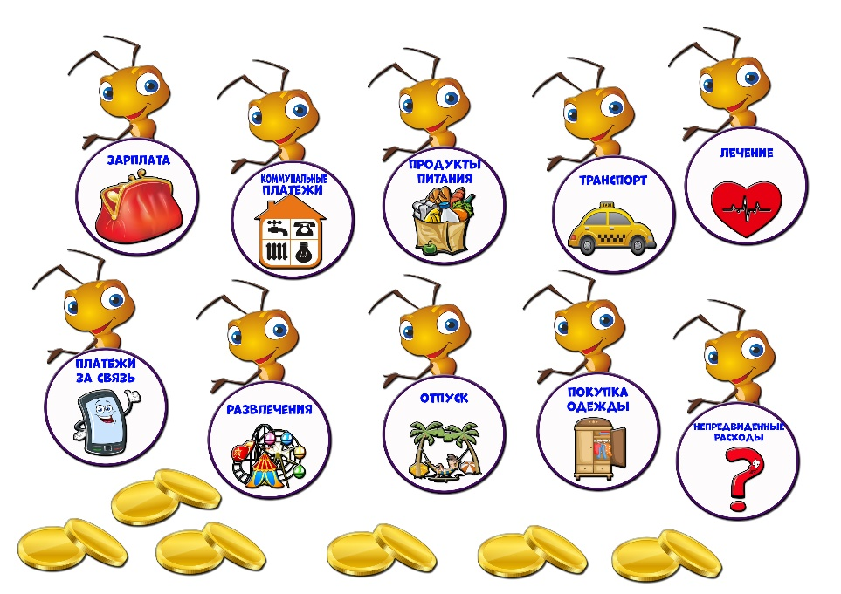
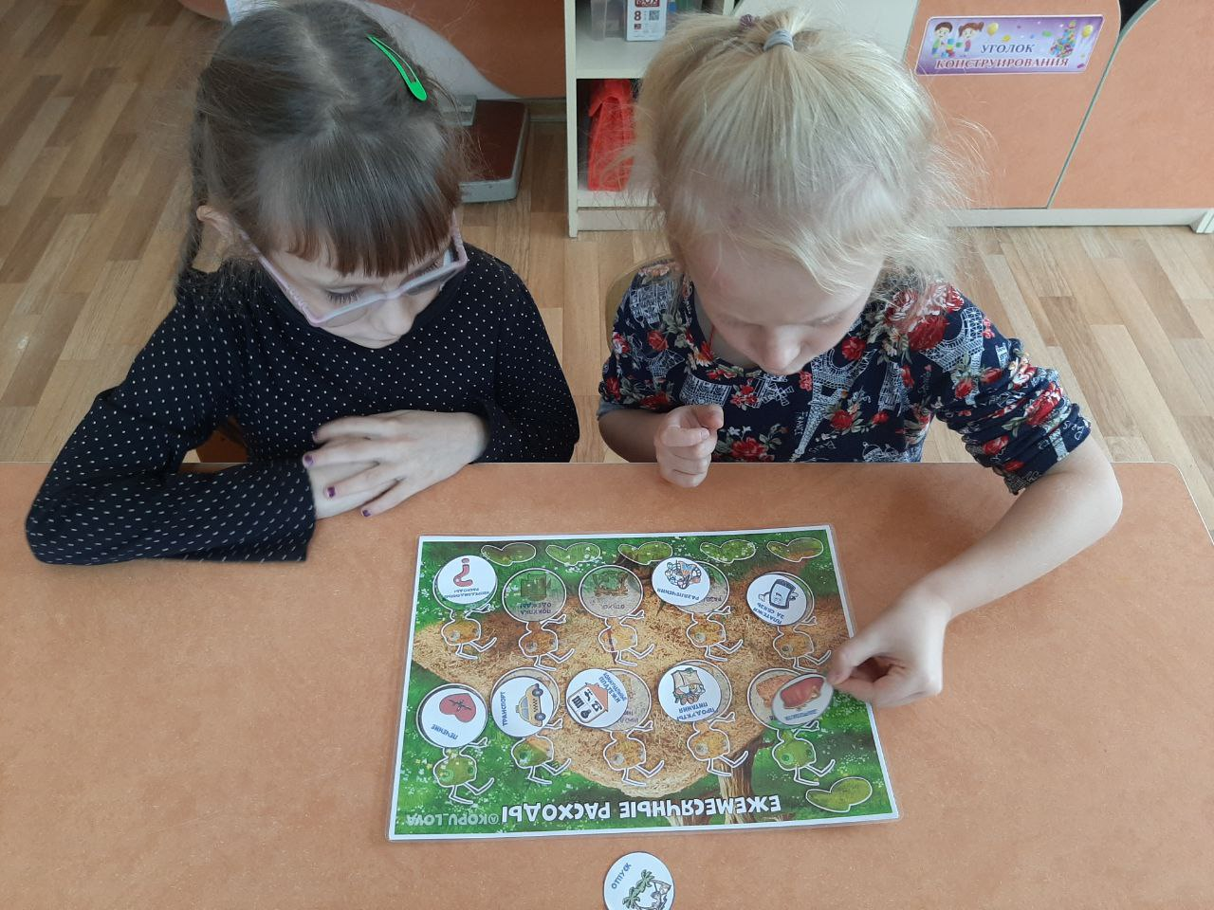

Игра «Кто какие выплаты получает?»
Цель игры:
Научить детей основам финансовой грамотности, познакомить с разными видами выплат и профессиями, а также развить навыки общения и командной работы.
Задачи игры:
1. Образовательные: познакомить детей с понятием «выплата» и различными видами доходов (заработная плата, пособия, пенсии и т.д.). Рассказать о разных профессиях и их роли в обществе. Объяснить, как люди зарабатывают деньги и что они могут с ними делать.
2. Развивающие: развивать навыки коммуникации и сотрудничества в группе. Стимулировать воображение и креативность через ролевые игры. Развивать умение принимать решения и аргументировать свои выборы.
3. Воспитательные: воспитывать уважение к труду людей различных профессий. Формировать понимание важности финансового планирования и разумного расходования средств.
Ход игры:
- Подготовка:
  - Подготовьте карточки с изображениями различных профессий и социальных статусов (врач, учитель, пожарный, продавец, мама с ребенком, бабушка, студент и т.д.) и соответствующими выплатами (например, зарплата врача, пособие для мамы с детьми, пенсия, стипендия). Разделите детей на небольшие группы.
2. Введение: объясните детям, что они будут играть в игру, где узнают о разных профессиях, социальных категориях людей, а также выплатах, которые они получают.
3. Ролевая игра:
Каждая группа выбирает карточку с изображением врача, учителя, дедушки, студента и другие, и получает карточку с соответствующей выплатой. Дети обсуждают, что они могут делать с полученными деньгами (например, купить игрушки, пойти в парк, купить еду).
4. Презентация: Каждая группа представляет свою профессию и рассказывает о том, какие выплаты они получают и как планируют их использовать.
5. Обсуждение: после презентаций проведите обсуждение. Задайте вопросы:
- Какую профессию вам хотелось бы выбрать?
- Почему важно знать о разных выплатах?
- Как вы можете использовать свои «деньги» с умом?
6. Завершение: подведите итоги игры, похвалите детей за участие и активность. Можно вручить маленькие призы или сертификаты за участие.

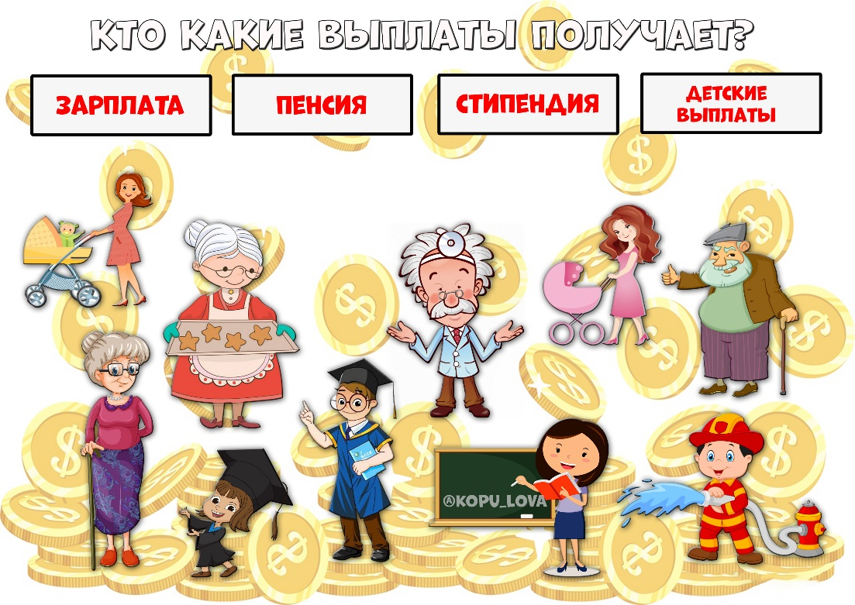

Игра «Рынок»
Цель игры:
- познакомить детей с понятием рынка, основами торговли и взаимодействия покупателей и продавцов, а также развить навыки общения, сотрудничества и финансовой грамотности.
Задачи игры:
1. Образовательные: объяснить детям, что такое рынок и как он функционирует. Познакомить с основными понятиями торговли: покупка, продажа, деньги, товары, сдача. Научить детей различать товары и услуги.
2. Развивающие: развивать навыки коммуникации и умение работать в команде. Стимулировать креативность через создание "продуктов" для продажи. Развивать математические навыки, используя простые операции с деньгами (счёт, обмен).
3. Воспитательные: воспитывать уважение к труду продавцов и покупателей. Формировать понимание важности честной торговли и общения. Развивать навыки принятия решений и ответственности за свои действия.
Ход игры:
1. Подготовка: игровое поле, на котором изображен рынок и продавец с товаром (овощи с прописанными ценами (лук – 2 руб, помидоры – 3 руб. и т. д.) На игровом поле также изображены отделы «Что купишь», «Сколько денег дашь», «Сколько сдача». Создайте «деньги» (монетки или купюры) из бумаги.
2. Введение: объясните детям, что они будут играть в рынок, где одни будут продавцами, а другие — покупателями.
3. Роли: разделите детей на группы: одни будут продавцами, другие — покупателями. Продавцы выбирают товары и устанавливают на них цены (можно заранее обсудить примерные цены).
4. Игра: запустите процесс торговли: Покупатель выбирает товар и выкладывает его в отдел «Что купишь», считает количество денег и дает продавцу. Продавцы считают деньги и если покупатели дают больше денег, то продавцы возвращают сдачу. Поощряйте детей общаться друг с другом, задавать вопросы о товарах и торговаться.
5. Обсуждение: после завершения торговли проведите обсуждение. Задайте вопросы:
- Какие товары вам понравились больше всего?
- Как вы решили, что купить?
- Что было сложным в роли продавца или покупателя?
6. Завершение: подведите итоги игры, похвалите детей за активное участие. Можно вручить маленькие призы или сертификаты за участие.
Эта игра поможет детям лучше понять основы торговли и развить навыки общения в увлекательной и игровой форме.

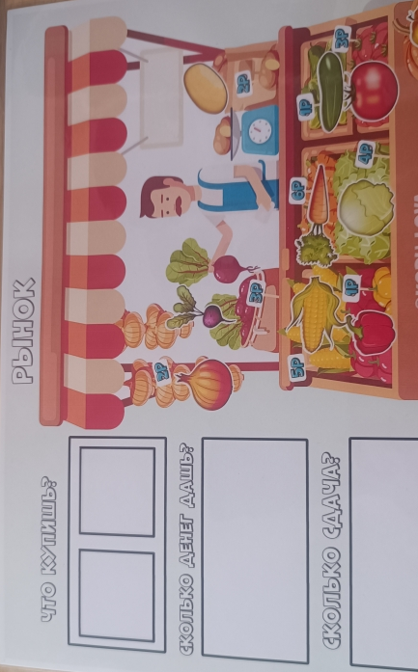

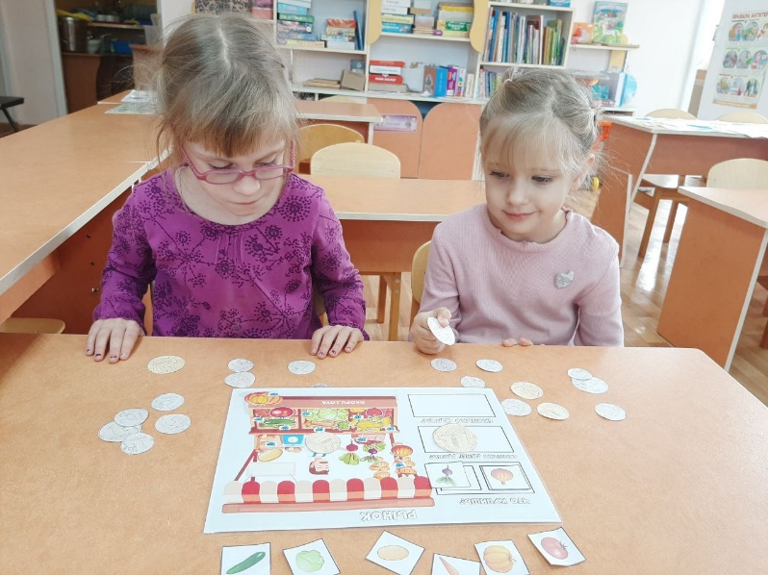

Игра «Какие товары смогут купить ребята»
Цель игры: познакомить детей с понятием покупки и продажи, развить навыки счёта, общения и принятия решений, а также научить их основам финансовой грамотности.
Задачи игры:
1. Образовательные: познакомить детей с понятием денег и их ролью в торговле. Объяснить, что такое товары и услуги. Научить детей различать различные виды товаров (еда, игрушки, одежда и т.д.).
2. Развивающие: развивать математические навыки через счёт денег и цен. Стимулировать креативность при выборе товаров и создании своих «магазинов». Развивать навыки коммуникации и сотрудничества в группе.
3. Социальные: воспитывать уважение к труду продавцов и покупателей. Формировать понимание важности честной торговли. Развивать навыки принятия решений и ответственности за свои действия.
Ход игры:
1. Подготовка игрового поля: игровое поле с изображением «магазина» Карточки, на которых указан товар и их цены.
2. Создание денег: сделайте «деньги» из бумаги (монетки и купюры) с различными номиналами.
3. Введение в игру: объясните детям правила игры. Каждый ребенок будет играть роль покупателя, а некоторые могут стать продавцами в магазинах.
4. Игровой процесс: дети выбирают товары и «покупают их, используя свои деньги. При этом важно покупателям выбирать товар не дороже имеющейся у них суммы. Продавцы (если есть) должны общаться с покупателями, объяснять, что они продают, и устанавливать цены. Поощряйте детей задавать вопросы о товарах, торговаться и принимать решения о покупке.
Обсуждение после игры: после завершения торговли соберите детей вместе для обсуждения:
- Какие товары им понравились больше всего?
- Как они решили, что купить?
- Что было сложным или интересным в процессе торговли?
6. Завершение: подведите итоги игры, похвалите детей за активное участие и сотрудничество. Можно вручить маленькие призы или сертификаты за участие.
Дополнительные идеи:
Включите элементы игры с заданиями (например, «Купи три товара на сумму не более 10 монет»). Используйте различные сценарии для торговли, чтобы сделать игру более увлекательной (например, распродажа, специальные предложения).
Эта игра поможет детям лучше понять основы торговли и развить навыки общения в увлекательной и игровой форме.

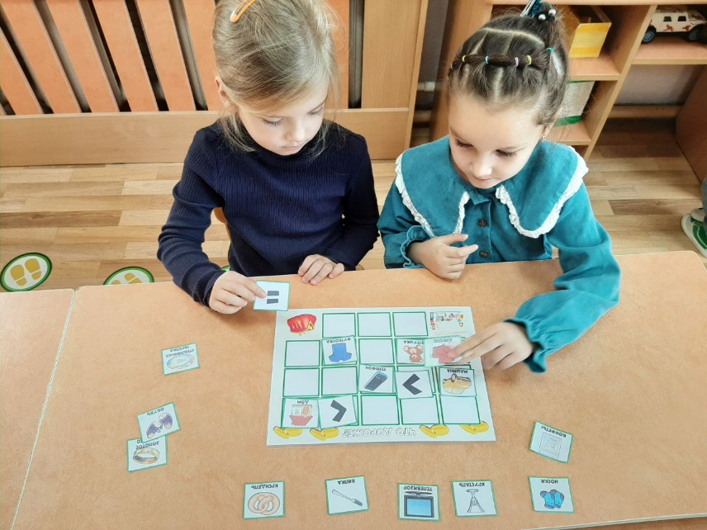

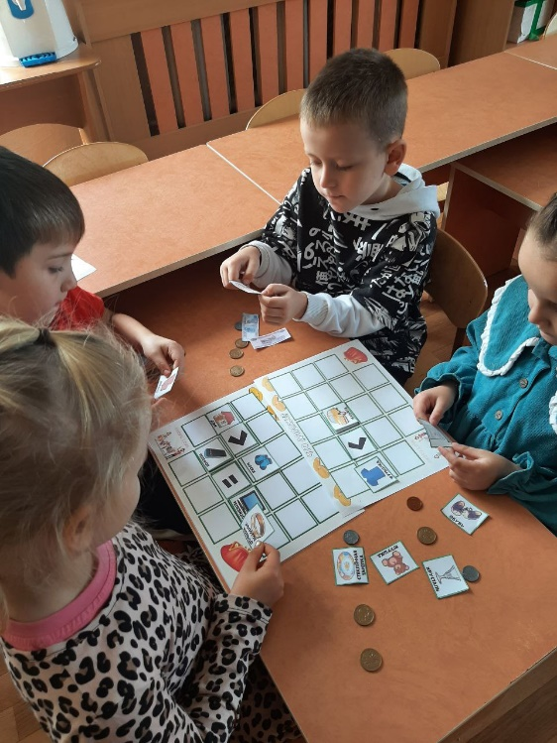

ДИДАКТИЧЕСКАЯ ИГРА ПО ФИНАНСОВОЙ ГРАМОТНОСТИ ДЛЯ ДЕТЕЙ СТАРШЕГО ДОШКОЛЬНОГО И МЛАДШЕГО ШКОЛЬНОГО ВОЗРАСТА «Я ЗНАЮ»

Чеченева Елена Михайловна,
заместитель заведующего по ВМР МБДОУ «Детский сад № 2 «Звёздочка»,
г. Саки

В соответствии с ФГОС ДО главной целью и результатом образования является развитие личности ребенка. Формирование финансовой грамотности приближает дошкольника к реальной жизни, пробуждает экономическое мышление, позволяет приобрести качества, присущие настоящей личности. В дошкольном возрасте закладываются не только азы финансовой грамотности, но и стимулы к познанию и образованию на протяжении всей жизни. Поэтому занятия и интересные игры по формированию финансовой грамотности можно и нужно использовать в работе с детьми дошкольного возраста.
Обязательным компонентом РППС для формирования основ финансовой грамотности выступают дидактические игры, разработанные и созданные педагогами для решения конкретной педагогической задачи.
Создание игры «Я знаю…» навеяно, давно известной детской игрой, в которую многие из нас играли в детстве, и называлась она «Я знаю пять имен…». На ее основе была создана новая игровая модель для формирования у детей основ финансовой грамотности.
Цель: продолжить формирование основ финансовой грамотности, закрепить знания о профессиях людей, связанных с финансовой деятельностью, расширить представления о многообразии денежных единиц, как средств обмена, продолжать учить классифицировать разновидности торговых объектов по общим признакам, продолжить знакомить со сказками и мультфильмами, в которых рассматриваются экономические понятия. Обогащать речь дошкольников новыми экономическими терминами и обобщающими понятиями. Воспитывать чувство взаимопомощи, умение договариваться, работая в небольших группах.
Описание игры.
Для игры предлагается игровое поле с цветовыми обозначениями категорий - названий финансово–экономических понятий, которое можно использовать из известной игры «Твистер», волчок, карточки с изображением объектов по категориям, предложенным в игре. Монеты для награды за три правильных ответа, денежные мешочки (кошельки, сундучки, копилки и т.д.) для накопления монет.
В игре используются пять категорий, в которых, так или иначе, идет речь о финансах или экономике:
1. Сказки и мультфильмы, в которых рассматриваются экономические понятия.
2. Названия видов денежных единиц.
3. Профессии людей, связанных с финансовой деятельностью.
4. Названий торговых объектов.
5. Пословицы и поговорки.
Цветовое изображение:
Сказки и мультфильмы, в которых рассматриваются экономические понятия | Красное поле
Названия видов денежных единиц | Зеленое поле
Профессии людей, связанных с финансовой деятельностью | Желтое поле
Названия торговых объектов | Синее поле
Пословицы и поговорки о финансах (предложены карточки с полным текстом пословиц и картинкой изображением, и карточки без текста) | Желтое поле на 3 уровне
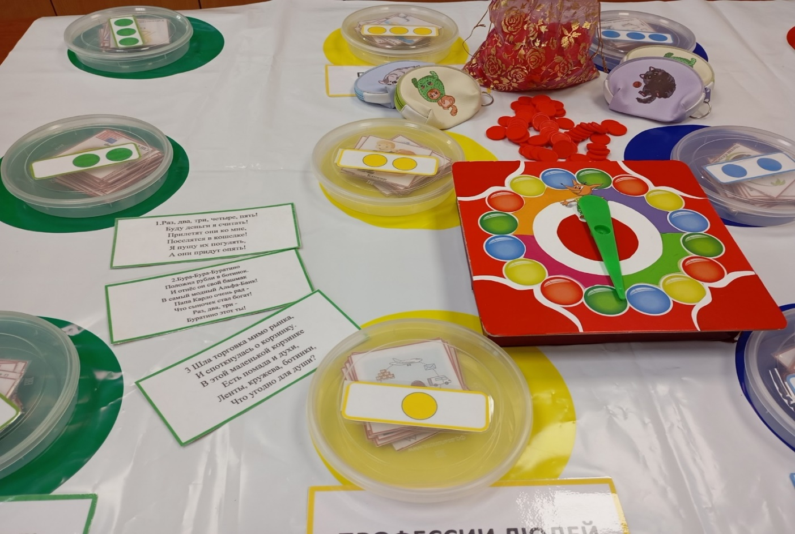
В игре могут принимать участие от 3 до 5 человек. Ход первого игрока определяется по договоренности между игроками или считалкой, ход переходит к следующему игроку, когда предыдущий закончит свой ход и назовет максимальное количество названий, в этой игре это 3 названия. И именно за 3 названия ребенок получит в награду монету.
У этой игры есть несколько уровней:
- первый более простой, где игроки используют картинки подсказки;
- на втором уровне используются графические изображения подсказки либо элементы картинки с первого уровня и силуэтные изображения – подсказки для третьего уровня;
- на последнем «продвинутом» третьем уровне дети уже могут не использовать никаких подсказок.
Первому участнику, которому выпал ход предлагается раскрутить волчок, когда стрелка остановится, участник увидит цветовое изображение категории, в которой ему предстоит играть. На каждой коробке имеются графические изображения уровней (1 точка, 2 и 3 точки). Обязательное условие каждый свой ответ участник начинает с фразы «Я знаю…» и проговаривает выпавшую категорию.
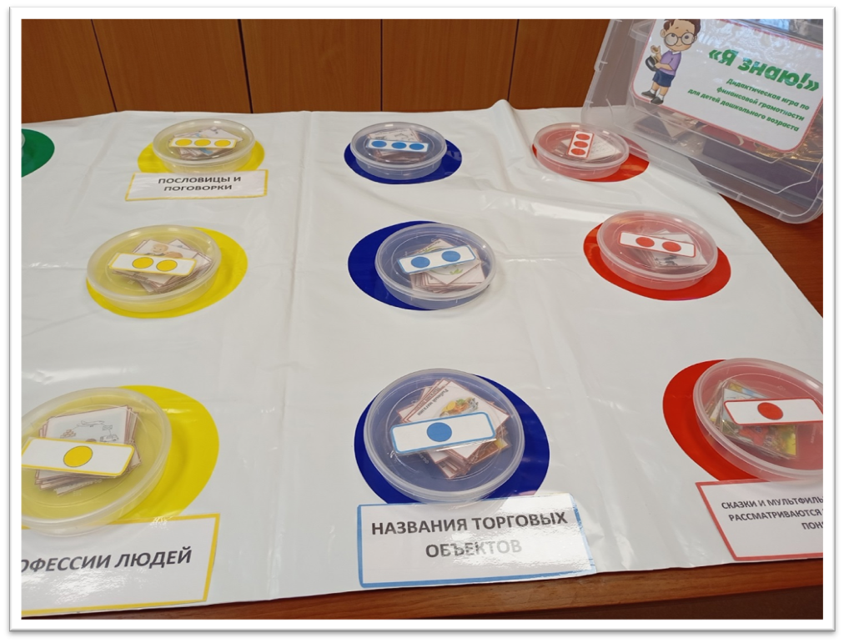
Например: «Я знаю три названия сказок и мультфильмов о деньгах», за три правильных ответа игрок получает монету.
Игроки начинают играть, крутят рулетку, называют объекты из выпавших категорий, после окончания игры подсчитывают монеты. Победитель получает награду – символическую медаль или наклейку и др. по выбору педагога.
Рекомендуется начинать знакомить с игрой детей с рассматривания картинок из разных категорий, обсуждать какие финансово – экономические понятия там рассматриваются. Начинать знакомить детей с наиболее простыми понятиями и играть на простом уровне и постепенно предлагать более играть на более сложном уровне.
Использование игры «Я знаю…» поможет педагогам в формирования основ экономической культуры дошкольников и будет способствовать насыщению игровой деятельности детей элементарными экономическими сведениями, а также развитию предпосылок реального экономического мышления, формированию основ финансовой грамотности, и сделает этот процесс интересным и понятным для детей.

Формирование финансовой грамотности у детей дошкольного возраста посредством игровой деятельности и знакомства с профессиями

Свирида Людмила Олеговна,
воспитатель МДОУ «Детский №4»,
г. Алушта

В современном мире дети становятся активными участниками экономических отношений очень рано. Они с младшего дошкольного возраста наблюдают, как родители расплачиваются карточками и наличными деньгами в магазинах. Они слышат разговоры взрослых о заработной плате, стоимости товаров, планировании крупных покупок. Яркая реклама по телевизору и в интернете постоянно предлагает им новые товары, формируя потребительские желания.
Мир финансов и экономики со стороны кажется сложным и далеким от интересов дошкольного детства. Однако практика показывает, что основы финансовой культуры и грамотного поведения закладываются именно в этот период.
Опыт нашей работы доказывает, что начинать знакомство с финансовыми категориями нужно не с абстрактных понятий о деньгах, а с чего-то более фундаментального, понятного и близкого ребенку. Таким фундаментом выступает уважение к труду и многообразие профессий. Именно через понимание ценности труда и его результатов к ребенку приходит осознанное восприятие денег как эквивалента этого труда, формируются зачатки разумного и ответственного отношения к финансовым ресурсам.
Ребенок должен осознать на доступном ему уровне, что каждая вещь, которую он видит вокруг себя, является результатом чьего-то труда. Вкусный хлеб на обеденном столе – это труд хлебороба и пекаря. Красивая теплая куртка – это труд конструктора, швеи и фабричных рабочих. Новая кукла или машинка – это плод труда дизайнеров, инженеров, рабочих на заводе. Даже здание детского сада, в котором он находится каждый день, было когда-то построено архитекторами и строителями.
Именно через игру ребенок познает окружающую действительность, осваивает социальные роли и нормы поведения. Обучение, которое осуществляется с помощью игры, является максимально естественным и комфортным для ребенка дошкольного возраста.
Мы активно используем в своей практике сюжетно-ролевые игры. Классическим примером является игра «Магазин». Но мы не ограничиваемся простым процессом покупки и продажи. Мы стараемся наполнить каждую игру смыслом и образовательным содержанием. Дети примеряют на себя роль покупателя, погружаются в профессиональные роли продавца-консультанта, кассира, кладовщика, принимающего новые поставки. В игре «Кафе» появляются повара, официанты, бармены, администратор зала.

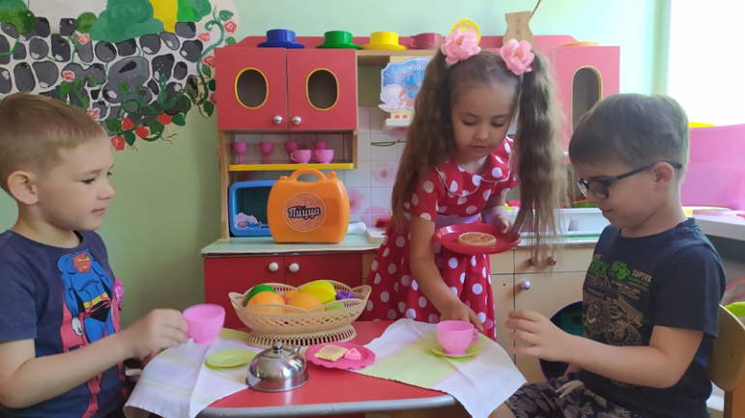
В «Салоне красоты» дети становятся парикмахерами, мастерами маникюра, визажистами. В сюжетно-ролевой игре «Аптека» они примеряют на себя роль фармацевтов, провизоров, кассиров. В процессе таких игр дети на практике, усваивают базовые экономические понятия: «товар», «цена», «покупка», «продажа», «услуга», «зарплата». Они наглядно видят и понимают, что для того, чтобы что-то получить, нужно произвести что-то другое или качественно предоставить определенную услугу, то есть необходимо потрудиться.
Особое место в нашей работе занимает кружок «Финансовая азбука для дошколят», который функционирует в нашем учреждении уже три года. Мы начинаем эту работу не в подготовительной, а уже в средней группе, мягко подготавливая почву для более сложных понятий. Мы начинаем с истории возникновения денег, рассказываем, что такое деньги, обсуждаем, где они «живут». Знакомим детей с такими понятиями, как обмен, товар, семейный бюджет, доходы и расходы семьи. Обсуждаем, что можно и что нельзя купить за деньги, знакомим с понятиями «потребности» и «труд».
Для обеспечения наглядности и эффективности занятий мы своими руками создаем множество дидактических материалов и наглядных пособий. Мы распечатываем карточки, картинки, игровые поля, ламинируем их для долговечности, чтобы они могли служить многим поколениям воспитанников. В рамках кружка мы играем в настольные и сюжетно-ролевые игры, ставим игры-спектакли, которые позволяют детям глубже понять экономические ситуации.
Огромный образовательный потенциал мы находим в знакомстве с профессиями через художественное слово. В своей практике я активно и с большим успехом использую сказки современного детского писателя и педагога из Санкт-Петербурга Татьяны Кирюшатовой. Ее творчество стало для меня настоящей находкой. У нее есть замечательные, понятные детям сказки, посвященные разным профессиям. Мы читаем эти сказки, оживляем их, разыгрывая по ролям на столе, как настоящие мини-спектакли, с использованием фигурок и декораций. Эти сказки отличаются легким, запоминающимся слогом, их просто пересказывать. Они открывают для наших воспитанников мир современных и распространенных профессий, а также профессий, о которых многие городские дети уже не слышали, но их продуктами труда мы продолжаем пользоваться каждый день. Мы вместе узнаем, кто такой пекарь, почтальон, столяр, шляпник, сапожник. После прочтения и обыгрывания такой сказки мы обязательно проводим беседу, обсуждаем, чем именно занимается этот специалист, почему его работа была и остается важной для людей. К сказкам прилагаются рабочие листы с раскрасками и развивающими заданиями. Например, задание «Что пригодится доктору для работы» или «Назови все эти предметы и расскажи, для чего они нужны портному».
Параллельно с разносторонним знакомством с профессиями мы плавно и постепенно вводим в обиход детей базовые финансовые понятия. Здесь на помощь нам приходят дидактические и настольные игры, которые мы создаем своими руками или берем из проверенных методических источников. Мы проводим игры как «Профессии», «Труд, товар, деньги», «Я – шеф-повар». Особую ценность представляют игры, которые учат детей одному из самых важных жизненных навыков – умению отличать сиюминутные «хочу» от настоящих, жизненно важных «надо». Например, дидактическая игра «Надо-хочу» или «Желаемые и необходимые траты семьи» наглядно демонстрирует детям, что средства семьи ограничены и их нужно распределять разумно. Дети учатся расставлять приоритеты: продукты питания, теплая одежда на зиму, лекарства – это необходимость, а десятая по счету машинка или очередная кукла – это желание, исполнение которого можно отложить или от которого можно отказаться в пользу чего-то более важного. Игра «Доход – расход» в упрощенной, доступной форме знакомит детей с азами планирования семейного бюджета. Игра «Назови монету (купюру)» помогает детям запомнить внешний вид и номинал российских денег, научиться их различать. Игра «Кому что нужно» предлагает ребенку соотнести карточки с изображениями инструментов или атрибутов труда с соответствующей профессией человека.
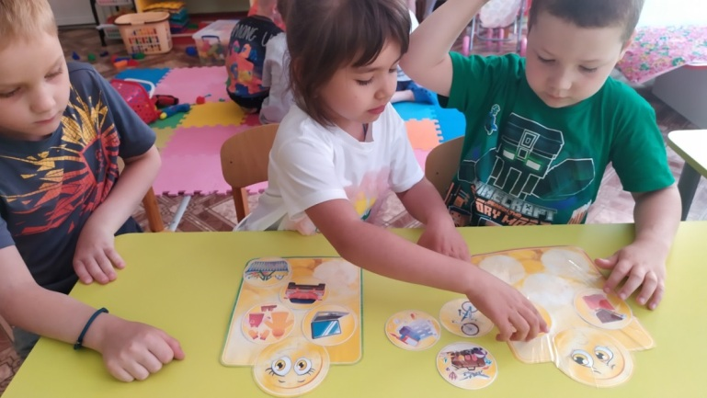

Знаковым событием в нашей работе стало проведение открытого занятия на тему «Что такое деньги?». Его главной целью было обобщить и закрепить знания детей о предназначении денег. Мы вместе рассуждали, что можно приобрести за деньги – различные товары и услуги. И что принципиально нельзя купить ни за какие деньги в мире – здоровье, любовь, дружбу. Мы обсуждали, где и как взрослые люди хранят свои сбережения, знакомились с понятиями «кошелек», «банковская карта». Большую помощь в проведении этого занятия оказала специально подготовленная игра-спектакль «Денежкин домик», которая в аллегорической, сказочной форме показала детям, что деньги не любят беспечного и небрежного отношения, что их нужно беречь, учитывать и грамотно копить на важные цели.
Отдельное и очень важное направление нашей работы – это знакомство с понятием семейного бюджета. Мы стараемся простыми словами объяснить детям, что такое бюджет, из чего он складывается, что такое доходы и расходы семьи. Мы на простых и понятных примерах. Деньги не появляются в семье сами по себе, словно по волшебству. Их зарабатывают родители, трудясь на своей работе. Мы формулируем это как простое правило: сначала мы зарабатываем – потом мы тратим. Мы используем наглядную и понятную детям метафору: «Из тумбочки или копилки можно взять только то, что в нее было положено ранее». Таким образом, дети начинают понимать, что финансовые возможности любой семьи не безграничны. Мы учим их азам планирования расходов, рассказываем, зачем нужно экономить ресурсы и как можно копить деньги на желанную, но дорогую покупку.
Большое значение в нашей работе мы придаем созданию разнообразной предметно-развивающей среды. Нами было самостоятельно изготовлено большое количество дидактических игр и методических пособий, которые используются ежедневно. Среди них такие игры, как «Что можно и что нельзя купить за деньги», «Где хранятся деньги», «Что дороже», «Учимся экономить», специальное пособие «Финансовый словарь» с яркими картинками и простыми определениями, сборники «Экономические сказки» и «Экономические загадки». Для поддержания интереса и двигательной активности мы даже разработали и активно применяем на практике комплекс «Экономические физкультминутки», где все движения так или иначе связаны с профессиями или экономическими действиями. Дети с удовольствием изображают, как они «забивают гвозди», «лепят булочки», «считают деньги», «садятся за руль грузовика» для перевозки товаров.
Наша работа не была бы настолько эффективной без заинтересованного участия родителей наших воспитанников. Для них на информационных стендах в раздевалке нашей группы мы регулярно размещаем тематические консультации и памятки. Среди тем таких консультаций: «Что такое деньги?», «Что такое заработок и карманные деньги», «Чем отличаются потребности от желаний?», «Правильный выбор: куда тратить деньги». Мы разъясняем родителям, насколько важно говорить с детьми о деньгах на доступном, понятном им языке, подчеркивать неразрывную связь между трудом и заработком, учить ребенка делать осознанный, взвешенный выбор в магазине.
Финансы – это интересная и увлекательная сторона нашей жизни. Через игру, через знакомство с профессиями, через уважение к труду мы помогаем каждому ребенку усвоить простые, жизненно важные истины. Необходимо всегда соразмерять свои желания с реальными возможностями. Важно помнить, что настоящий, заслуженный успех в жизни достигается только честным, добросовестным трудом и постоянным приобретением новых знаний.

ФИНАНСОВАЯ ГРАМОТНОСТЬ ГЛАЗАМИ ЮНОГО ИНЖЕНЕРА: КОНСТРУКТОР ЭКОНОМИЧЕСКИХ ИДЕЙ

Скокина Елена Григорьевна,
заведующий,
Швец Татьяна Васильевна,
старший воспитатель
МБДОУ № 16 «Дружба», г. Ялта

Финансовая грамотность глазами юного инженера-конструктора: почему родители ходят на работу?
Представьте себе, что вы – юный инженер-конструктор, который обожает разбираться, как всё устроено. Вы строите сложные механизмы, придумываете новые устройства, и вам интересно понять, как работает мир вокруг. И вот, вы замечаете кое-что очень любопытное: ваши родители каждый день куда-то уходят, а потом возвращаются. И что самое интересное, после их возвращения в доме появляются новые игрушки, вкусная еда, и иногда мы отправляемся в интересные места – в парк аттракционов, в кино, или просто на прогулку в новое место.
Сначала, как любопытный конструктор, вы можете подумать: «Ага! Родители ходят на работу, чтобы добыть эти классные штуки! Работа – это такой волшебный механизм, который производит игрушки и вкусняшки!». Это очень логичное предположение, ведь именно эти вещи мы видим, как результат их труда.
Но давайте попробуем копнуть глубже, как настоящий инженер, который не просто видит результат, а хочет понять, как он достигается.
Что же на самом деле происходит, когда родители «ходят на работу»?
Представьте, что работа – это не просто место, где выдают игрушки. Это скорее большая мастерская, где люди делают что-то полезное для других людей.
− Кто-то в этой мастерской строит дома, чтобы у людей были крыши над головой.
- Кто-то выращивает еду, чтобы мы могли вкусно кушать.
- Кто-то создает лекарства, чтобы мы не болели.
- Кто-то учит других, чтобы они тоже могли что-то создавать.
- Кто-то придумывает новые машины или телефоны, чтобы нам было удобнее жить.
И вот, за то, что родители делают эту полезную работу, другие люди, которым нужна эта работа, дают им специальные «жетоны». Эти «жетоны» мы называем деньгами.
Деньги – это не сами игрушки или еда, а скорее «ключи» или «билеты», которые позволяют нам получить то, что нам нужно или хочется.
Так почему же мы видим игрушки и вкусную еду?
Потому что родители, получив эти «ключи» (деньги), используют их, чтобы:
- купить то, что нужно для жизни: еду, одежду, оплатить дом, свет, воду. Это как «топливо» для нашей семьи, чтобы всё работало исправно.
- купить то, что хочется: вот тут и появляются игрушки, походы в кино, поездки. Это как «апгрейды» или «бонусы» для нашей жизни, которые делают её интереснее и радостнее.
Финансовая грамотность глазами юного инженера – это понимание этого «механизма»:
Работа – это создание ценности для других. Чем полезнее твоя работа, тем больше «ключей» ты можешь получить.
Деньги – это инструмент, а не цель. Они помогают нам получить то, что нам нужно и хочется, но сами по себе не являются конечным результатом.
Планирование – это как чертеж. Чтобы построить что-то большое и интересное (например, купить новую большую игрушку или съездить в отпуск), нужно заранее рассчитать, сколько "ключей" (денег) понадобится и как их накопить.
Выбор – это как выбор деталей для нашего механизма. Иногда нам нужно выбрать: купить одну большую, но очень нужную деталь, или несколько маленьких, но менее важных. Это называется приоритизация расходов.
Что же мы, юные инженеры, можем из этого извлечь?
Понимание ценности труда: когда мы видим, как родители стараются на работе, мы можем понять, что они не просто «добывают» игрушки, а создают что-то важное, за что их ценят. Это учит нас уважать труд и ценить свои собственные усилия.
Умение планировать: если мы хотим получить что-то большое и классное, например, новый конструктор, который стоит много «ключей», нам нужно научиться копить. Это как собирать детали для большого проекта – шаг за шагом. Мы можем начать с того, что будем откладывать часть своих карманных денег.
Различать «нужно» и «хочется»: как инженеру, нам важно уметь анализировать. Нам действительно нужна эта новая игрушка прямо сейчас, или мы просто хотим её, потому что она красивая? Умение различать эти вещи помогает нам принимать более разумные решения о том, как тратить наши «ключи».
Изучать «экономические чертежи»: финансовая грамотность – это как изучение чертежей, которые показывают, как деньги работают в мире. Мы можем начать с простых вещей: как работает копилка, как можно заработать свои первые «ключи» (например, помогая по дому за небольшое вознаграждение), как сравнивать цены в магазине.
В конечном итоге, понимание того, почему родители ходят на работу, – это первый шаг к тому, чтобы самим стать умными «конструкторами» своей собственной финансовой жизни. Мы учимся не просто потреблять, а понимать, как создается ценность, как работают деньги, и как мы можем использовать их, чтобы строить своё будущее, наполненное не только игрушками и вкусной едой, но и интересными проектами, новыми знаниями и возможностями. Это как научиться управлять сложным, но очень полезным механизмом – экономикой нашей жизни.
Работая с детьми дошкольного возраста, мы заметили, что многие малыши с любопытством относятся к вопросам денег, покупок и обмена. Уже с 4–5 лет они начинают проявлять интерес к тому, что такое деньги, зачем люди работают, как распределяются ресурсы. Часто на занятиях проявляется желание играть в «магазин», «банк» или «строить» свои мини-проекты, связанные с покупками и обменом.
Осознавая значимость раннего формирования финансовых представлений, мы стали изучать методы и подходы к финансовому воспитанию в дошкольном возрасте, искать игровые и конструктивные формы работы. В процессе работы с детьми и наблюдений за их интересами родилась идея соединить инженерно-конструкторскую деятельность с элементами экономики: дети в игре не просто создают объекты, но учатся планировать, оценивать затраты, принимать решения, вести «экономические» переговоры и обмены.
Выбор этой темы обусловлен актуальностью формирования финансовых навыков с раннего возраста, интересом детей к экономическим играм, практической значимостью темы и педагогической ценностью: игровые и конструкторские методы развивают экономические, творческие, коммуникативные и аналитические способности дошкольников. Тема «Финансовая грамотность глазами юного инженера: конструктор экономических идей» позволяет эффективно сочетать игровые, творческие и образовательные подходы в работе с детьми и вовлекать родителей в образовательный процесс.
Актуальность
Современные дети растут в мире, где экономические отношения сопровождают человека с раннего возраста. Важно с дошкольного периода формировать представления о деньгах, труде, обмене, потребностях и возможностях. Использование инженерно-конструкторского подхода позволяет в игровой форме познакомить детей с элементами экономики, развивать познавательную активность, мышление и умение планировать действия, предотвращать ошибки: чем раньше дети научатся понимать ценность денег, планировать расходы и отличать «хочу» от «нужно», тем меньше ошибок они совершат во взрослой жизни. Это как научиться правильно собирать конструктор – тогда и дом получится крепким! Строить фундамент: Финансовая грамотность – это основа для будущей независимости и безопасности. Дети, которые с малых лет знают, как обращаться с деньгами, будут чувствовать себя увереннее и смогут принимать взвешенные решения.
Цель: формирование основ финансовой грамотности у детей дошкольного возраста через игровые и конструктивные виды деятельности.
Задачи:
- формировать элементарные представления о деньгах, цене, труде и предпринимательстве;
- развивать способность планировать и оценивать результаты своей деятельности;
- воспитывать бережное отношение к вещам, труду и деньгам;
- развивать коммуникативные навыки и умение работать в команде.
Суть опыта
В рамках проекта «Финансовая грамотность глазами юного инженера» дети выступают в роли инженеров-конструкторов, которые создают собственные «экономические объекты» — магазины, мастерские, мини-фабрики из строительных конструкторов, LEGO и других материалов. Через моделирование различных экономических ситуаций (покупка материалов, расчёт себестоимости, обмен товарами) дошкольники осваивают базовые понятия экономики и финансов.
Этапы реализации:
1. Мотивационно-познавательный этап – беседы, игры «Что такое деньги?», «Кто что делает и зачем?», «Как появляются вещи?».
2. Конструкторский этап – создание «экономического города»: дети проектируют и строят магазины, заводы, банки из конструктора.
3. Игровой практический этап – сюжетно-ролевые игры «Мы – строители», «Откроем свой магазин», «Инженеры-изобретатели».
4. Рефлексивный этап – обсуждение полученного опыта, подведение итогов, мини-выставка «Мой экономический проект».
Примеры игр и мини-занятий:
- игра «Построй фабрику игрушек» – дети конструируют модель фабрики, распределяют роли: директор, рабочие, бухгалтер;
- мини-занятие «Что такое цена?» – рассматривают примеры товаров, учатся соотносить количество деталей и стоимость;
- игра «Магазин LEGO» – обмен конструкторными деталями по «цене» (фишки, жетоны);
- игра «Банк идей» – дети предлагают свои инженерные изобретения и обсуждают, как их можно продать или обменять.
Ожидаемые результаты:
- формируются начальные представления о труде, деньгах, обмене и цене;
- развиваются творческие, инженерные и коммуникативные способности;
- повышается интерес к познавательной и исследовательской деятельности;
- создаются условия для взаимодействия семьи и детского сада в вопросах финансового воспитания;
- строятся здоровые отношения с деньгами;
- составляются финансовые цели, формируется умение достигать их и не тревожиться о завтрашнем дне;
- развивается ответственность за свои финансовые решения
Используемые методы и приёмы
Игровое моделирование, наглядное конструирование, сюжетно-ролевые игры, проблемные ситуации, совместное планирование, работа в микрогруппах, рефлексивные беседы.
Форма представления опыта
Методическая разработка, цикл занятий, фотоотчёт, выставка детских работ, видео-презентация проекта.
Как построить свой первый магазин: инструкция от юного инженера!
Шаг 1: Идея – это фундамент нашего магазина!
Представьте, что наш магазин – это большой дом. Чтобы дом стоял крепко, нам нужен хороший фундамент. А фундамент нашего магазина – это идея. Что мы будем продавать?
Мозговой штурм. Давайте вместе придумаем, что любят дети? Игрушки? Сладости? Красивые рисунки? Может быть, мы будем продавать свои собственные поделки? Чем больше идей, тем лучше!
Выбираем самое лучшее. Теперь давайте выберем одну, самую-самую классную идею. Что нам больше всего нравится делать? Что мы умеем делать хорошо? Это будет наш главный продукт!
Название магазина. Как будет называться наш магазин? Придумаем что-то веселое и запоминающееся! Например, «Сладкая страна», «Мир игрушек» или «Мастерская чудес».
Шаг 2: Планирование – чертеж нашего магазина!
Теперь, когда у нас есть идея, нам нужен план. Как настоящий инженер, я люблю рисовать чертежи, чтобы все было понятно.
Что нам нужно для магазина? Нам понадобятся:
Место. Где будет наш магазин? Это может быть уголок в комнате, стол или даже специальная коробка.
Товары. Что мы будем продавать? Если мы решили продавать игрушки, то нам нужны игрушки. Если рисунки – то краски и бумага.
Деньги. Откуда возьмутся деньги на покупку товаров или материалов? Это может быть «стартовый капитал» от родителей, или мы можем заработать его, выполняя домашние задания.
Цены. Сколько будет стоить каждая вещь? Это очень важный момент! Мы должны подумать, сколько мы потратили на товар, и сколько хотим заработать.
Покупатели. Кто будет покупать у нас? Это могут быть родители, братья и сестры, друзья.
Шаг 3: Строим наш магазин – воплощаем чертеж в жизнь!
Время приступать к работе!
Обустройство. Украсим наше место для магазина. Сделаем вывеску, расставим товары красиво. Пусть наш магазин будет самым привлекательным!
Закупка товаров (или создание). Если мы решили продавать что-то, что нужно купить, то делаем это. Если мы делаем сами, то начинаем творить!
Установка цен. Напишем ценники для каждого товара. Можно использовать красивые карточки.
Шаг 4: Работаем – наш магазин открыт!
Самый волнительный момент – открытие!
Приглашаем покупателей: расскажем всем, что наш магазин открыт!
Обслуживание. Когда к нам придут покупатели, будем вежливыми и внимательными. Поможем им выбрать товар.
Прием денег. Будем аккуратно принимать деньги. Можно использовать игрушечную кассу или просто коробочку.
Выдача сдачи. Если покупатель дал больше денег, чем стоит товар, нужно правильно посчитать сдачу. Это очень важный навык!
Шаг 5: Анализ – что получилось, а что нет?
После того, как наш магазин поработал, нужно посмотреть, что у нас получилось.
Сколько мы заработали? Посчитаем все деньги, которые получили.
Сколько мы потратили? Посчитаем, сколько денег ушло на покупку товаров или материалов.
Сколько мы заработали «чистыми»? Это разница между тем, что мы получили, и тем, что потратили. Это наша прибыль!
Что можно улучшить? Может быть, нам нужно придумать новые товары? Или сделать цены более привлекательными? Или лучше украсить магазин?
Важные уроки от юного инженера:
Деньги – это инструмент: деньги помогают нам покупать то, что нам нужно, и то, что мы хотим. Но их нужно зарабатывать и тратить с умом.
Планирование – ключ к успеху: чем лучше мы спланируем, тем легче нам будет достичь цели.
Трудности – это возможность учиться: если что-то не получается, не расстраивайся! Это значит, что мы можем сделать лучше в следующий раз.
Командная работа: если мы строим магазин вместе с друзьями, то важно слушать друг друга и помогать. Вместе мы сильнее!
Что дальше?
Наш первый магазин – это только начало! Мы можем развивать его, придумывать новые идеи, расширять ассортимент. Может быть, в следующий раз мы откроем кафетерий рядом с магазином? Или начнем продавать билеты на представления, которые сами будем устраивать? Возможности безграничны, как и в любом инженерном проекте!
Помните, что каждый шаг, который мы делаем в нашем магазине, учит нас чему-то новому. Мы учимся считать, планировать, общаться, принимать решения. Это настоящие навыки, которые пригодятся нам в жизни, когда мы вырастем и станем настоящими инженерами, предпринимателями или кем угодно, кем захотим быть!
Так что, друзья, не бойтесь экспериментировать, творить и строить свои собственные «экономические конструкции». Ваш первый магазин – это ваш личный проект, ваша первая большая победа в мире финансов. Удачи вам в ваших начинаниях, юные конструкторы экономических идей! И помните: главное – это начать и не останавливаться на достигнутом!
Примеры игр и мини-занятий (расширенный вариант)
1. Игра «Построй фабрику игрушек»
Цель: познакомить детей с понятием «производство», показать, как труд людей создаёт материальные ценности.
Материалы: Строительный конструктор, карточки с изображением профессий (директор, инженер, рабочий, бухгалтер, водитель).
Ход игры:
- Воспитатель рассказывает, что игрушки делают на фабрике, где трудятся разные люди.
- Дети строят из конструктора фабрику, распределяют роли.
- «Директор» выдает задание — изготовить серию игрушек (например, кубики или машинки).
- «Рабочие» собирают изделия, «бухгалтер» считает детали, «водитель» отвозит готовые игрушки в «магазин».
- Итог: обсуждение, кто какую работу выполнял и почему труд каждого важен.
Финансовое содержание: Понимание производственного процесса, распределение обязанностей, значение труда.
2. Мини-занятие «Что такое цена?»
Цель: формировать элементарное представление о цене как результате труда и затрат.
Материалы: Карточки с изображением предметов, жетоны (деньги), конструктор LEGO.
Ход игры:
- Воспитатель объясняет: «Чтобы что-то купить, нужно знать, сколько это стоит».
- На столах выставлены «товары» (игрушки, кубики, постройки). Каждому товару назначается цена в жетонах.
- Дети получают определённое количество жетонов и выбирают, что могут «купить».
- Обсуждение: почему один товар дороже, а другой дешевле.
Финансовое содержание: понятие «цена», «стоимость», учёт ресурсов и количества деталей.
3. Игра «Магазин LEGO»
Цель: развивать умение использовать условные деньги, планировать расходы, вести диалог продавца и покупателя.
Материалы: Детали конструктора LEGO, жетоны, карточки-ценники, касса.
Ход игры:
1. Из деталей LEGO дети создают «товары»: дома, машины, фигурки.
2. Определяют их «цену» (количество жетонов).
3. Один ребёнок – продавец, другие – покупатели.
4. Происходит покупка-продажа: дети считают жетоны, совершают обмен, выдают «чек».
5. После игры проводится беседа: «Что можно купить, если экономить?», «Что значит дорого и дёшево?».
Финансовое содержание: обмен, счёт денег, понятие «товар – деньги – товар».
4. Игра «Банк идей»
Цель: развивать творческое и экономическое мышление, учить оценивать и предлагать свои идеи.
Материалы: Карточки с рисунками изобретений, конструктор, жетоны.
Ход игры:
1. Дети становятся «инженерами-изобретателями» и создают собственные проекты (новый транспорт, дом, игрушку).
2. Каждый представляет свою идею в «Банк идей» — рассказывает, зачем нужна его конструкция и как её можно использовать.
3. Остальные участники оценивают проект жетонами: «купят» ли они эту идею?
4. Итог: обсуждение, какие проекты оказались самыми «прибыльными».
Финансовое содержание: понятие «проект», «прибыль», развитие инициативности, понимание ценности идеи.
5. Мини-занятие «Труд — источник богатства»
Цель: осознать, что деньги и вещи не появляются сами собой, а результат человеческого труда.
Материалы: Картинки «До и после труда» (лес — дом, ткань — платье, мука — хлеб).
Ход игры:
1. Воспитатель предлагает детям рассмотреть картинки и рассказать, кто и как трудился.
2. Дети объясняют, какой результат получился.
3. Обсуждение: почему труд важен и зачем его ценить.
Финансовое содержание: взаимосвязь труда и дохода, формирование уважения к труду.
6. Игра «Планируем строительство»
Цель: познакомить детей с понятием «планирование» и «бюджет».
Материалы: Карточки с изображением материалов (кирпич, доски, окна), жетоны — деньги.
Ход игры:
1. Дети решают построить дом из конструктора.
2. Для строительства нужно купить материалы, но жетонов ограниченное количество.
3. Совместно решают, что приобрести в первую очередь, а от чего можно отказаться.
4. Строят дом и сравнивают, удалось ли уложиться в «бюджет».
Финансовое содержание: планирование расходов, приоритеты, умение экономить.
ФОРМИРОВАНИЕ ОСНОВ ФИНАНСОВОЙ ГРАМОТНОСТИ ПОСРЕДСТВОМ КЕЙС-ТЕХНОЛОГИЙ У ДЕТЕЙ СТАРШЕГО ДОШКОЛЬНОГО ВОЗРАСТА
Гальчун Юлия Михайловна,
старший воспитатель МБДОУ
«Детский сад № 47 «Барвинок»,
г. Керчь

В течение ряда лет в нашем дошкольном учреждении внедряются образовательные технологии по экономическому воспитанию дошкольников.
Проведённый в мае 2024г. педагогический мониторинг показал, что 32% детей в возрасте 5-7 лет имеют высокий уровень сформированности базовых основ финансовой грамотности, еще 51% - средний.
Часто родители жалуются, что дети не знают деньгам цену, не берегут и не ценят игрушки, вещи, требуют приобретения новых Недостаточный уровень финансовой грамотности не позволяет родителям развивать у детей навыки правильного управления финансами, формировать систему установок, позволяющих в будущем принимать грамотные финансовые решения. Данные, полученные на основании мониторинга и бесед с родителями побудили меня к продолжению работы, поиску и созданию оптимальных психолого-педагогических условий формирования основ финансовой грамотности у детей старшего дошкольного возраста.
В чём актуальность опыта?
Грамотное отношение к деньгам закладывается в дошкольном возрасте. Именно этот возраст является наиболее продуктивным в плане формирования таких психологических особенностей личности, как сила воли, ответственность, бережливость, которые в будущем будут необходимы для воспитания финансово грамотного гражданина. Чем раньше начать разговор с ребёнком о деньгах, тем быстрее сформируется в нем разумное отношение к финансам и своему бюджету. Он научится планировать траты, самостоятельно принимать финансовые решения, ценить свое время и ресурсы. Пускай его первой финансовой целью станет игрушка — зато он купит ее сам и поймет, как двигаться к своей цели.
Накопленный опыт работы с детьми по вопросам финансовой грамотности, а также необходимость обновления и повышения качества дошкольного образования позволил мне освоить новую инновационную технологию «Кейс – технология» и активно использовать её в образовательном процессе.
Что означает кейс –технология?
Кейс-технология – это интерактивная технология на основе реальных или вымышленных ситуаций, направленная не столько на освоение знаний, сколько на формирование у обучающихся новых качеств и умений. Дошкольники должны изучить ситуацию, разобраться в проблеме, а затем предложить воспитателю возможные пути решения и совместно со взрослым выбрать самый оптимальный путь решения проблемы.
Название кейс-технология произошло от латинского casus – запутанный, необычный случай; а также от английского case – портфель, чемоданчик. Кейс-технология — это портфель с необычными ситуациями, случаями.
В чем же суть кейс-технологии?
Суть кейс - технологии заключается в создании и комплектации специально разработанных учебно-методических материалов в специальный набор (кейс) и их передаче обучающимся (воспитанникам). В процессе освоения кейс - технологии реализуются все области развития в соответствии с ФГОС ДО и Федеральной образовательной программой. У детей появляется возможность развивать способность прорабатывать различные проблемные ситуации и находить их решение, научиться взаимодействовать со сверстниками и взрослыми.
Методами кейс-технологии являются: интерактивные виды обучения, личностно - ориентированные образовательные ситуации, игровая форма организации образовательного процесса, активная образовательная позиция родителей и их вовлеченность в образовательный процесс по финансовой грамотности.
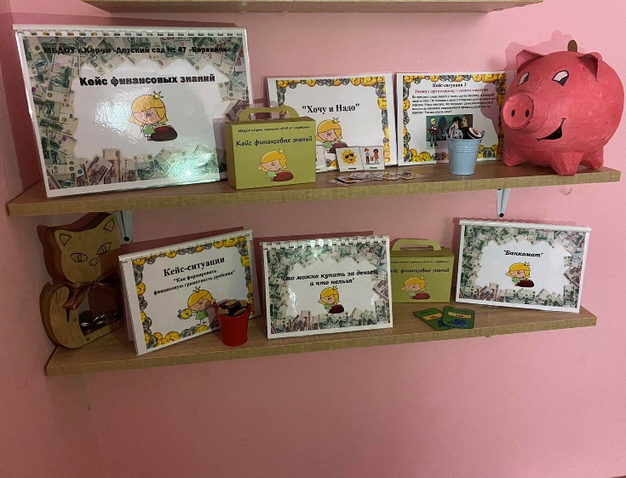
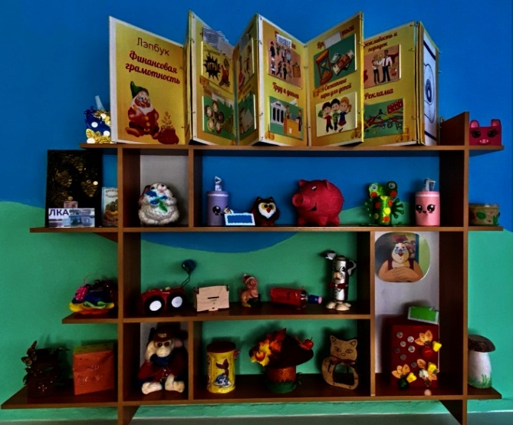
За период работы над проблемой в старших дошкольных группах сформировались Центры экономики, включающие в себя: медиатеку игр, картотеку пословиц, поговорок и загадок, дидактические игры, альбомы профессий, денежные знаки разных стран, а также тематические объекты для сюжетно - ролевых игр.
Параллельно с созданием развивающей предметно-пространственной среды в группах, выстраивалась система работы с кейсом. Кейс представляет собой папки, которые содержат несколько игр или заданий по данной кейс-ситуации, краткий словарь экономических терминов, оборудование для дидактических и атрибутику для сюжетно-ролевых игр.
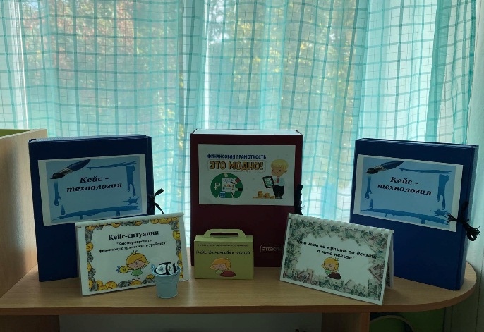

Задача воспитателя – подобрать необходимые, в зависимости от целей и задач, игры и ситуации. В кейсе также могут содержаться текстовые материалы (интервью, статьи, фрагменты художественных произведения и т.д.) и иллюстративные материалы (картинки, фотографии, таблицы, диаграммы, фильмы и пр.).
Этапы работы с кейсом:
Первый этап: подготовительный. Знакомство детей с ситуацией. Фиксация их внимания. Создается положительное отношение к ситуации. Дети совместно с воспитателем выделяют проблему, определяют целевую установку. Самостоятельно воспитанники осознают цель поиска.
«Ребята, мы попали на Рыночную площадь! Смотрите, здесь Медвежонок, Зайчонок и другие зверюшки... Кажется, у них возник какой-то спор. Давайте узнаем, в чём дело, и поможем им разобраться?»
На втором этапе, воспитатель активизирует детей при помощи ключевых вопросов, осуществляет координационную работу во время поисковой деятельности воспитанников.
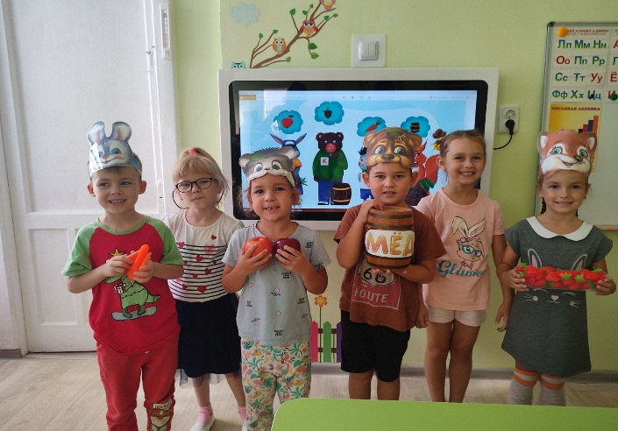
Как зверята урожай продавали. Зайчонок вырастил прекрасную морковку и принёс её на рынок, чтобы продать, а на вырученные деньги купить немного яблок. Медвежонок, Ёжик и Бельчонок тоже пришли на рынок. Медвежонок хотел продать мёд и купить ежевики. Ёжик продавал яблоки, чтобы потом купить морковку, а Бельчонок принёс на продажу ежевику, собираясь на вырученные деньги купить немного мёда. Однако покупателей в тот день на рынке было мало, и торговля у зверят не задалась: они не смогли продать свой товар. Расстроились и не знали, как им дальше быть…
Третий этап - анализ принятия решения: воспитатель вовлекает детей в процесс составления плана действий, ребята демонстрируют умение логически рассуждать.
Посоветуй, что им сделать, чтобы продать свой товар и купить желаемое.
На четвертом, оценочно-рефлексивном этапе, воспитанники выдвигают аргументы, размышляют, применяют полученные знания.
Отобрази свой ответ графически, поставив стрелочки между героями и товарами, и объясни, как они могут помочь друг другу, чтобы все получили то, за чем пришли.
Дети могут предложить самые неожиданные решения. Важно, чтобы они объяснили своё решение, и помочь им найти оптимальное. Варианты возможных ответов:
1. Зверята могут пойти на другой рынок и попытаться продать товары там. Возможно, там покупателей будет больше.
2. Они могут разрекламировать свой товар в лесу, попытавшись таким образом привлечь покупателей и получить возможность продать свои товары через некоторое время.
3. Они могут обменяться своими товарами между собой: Зайчонок может поменяться с Ёжиком, а Медвежонок — Бельчонком.
Возможны другие варианты ответов.
Вывод. В процессе освоения кейс-технологий дети:
- учатся получать необходимую информацию в общении;
- умеют соотносить свои устремления с интересами других;
- учатся доказывать и отстаивать свою точку зрения, аргументировать ответ, формулировать вопрос, участвовать в дискуссии;
- учатся принимать помощь.
Любой кейс воспитатель может использовать с разной целью и на разных этапах образовательной деятельности
Родители обеспечивают необходимую поддержку:
- организационную (экскурсии, походы в банк, магазин, рынок);
- техническую (фото, иллюстрации);
- информационную (сбор информации для кейсов);
- мотивационную (поддерживание интереса, уверенности в успехе).
Мною разработан цикл кейс-ситуаций для формирования основ финансовой грамотности детей старшего дошкольного возраста с учётом всех необходимых требований: соответствие чётко поставленной цели, наличие типичных ситуаций реальной жизни, актуальность, развитие аналитического мышления, соответствующий уровень трудности, провоцирование дискуссии. Применение кейс-ситуаций отлично подходит для всех областей развития детей. Приведу пример некоторых из них.
Кейс-ситуация №1 «Что можно купить за деньги, а что нельзя».
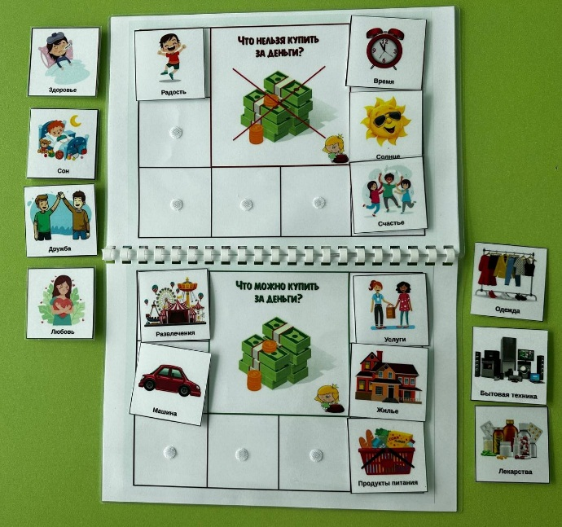
Цель: закрепить представление детей о том, что не все продается и покупается, что главные ценности (жизнь, мир, друзья, солнце, близкие люди и. прочее) за деньги не купишь.
Ход решения кейс-ситуации.
Ребенку предлагаются две большие карточки с изображением монет и купюр, одна из карт с зачеркнутыми монетами и купюрами. Необходимо заполнить большие карты, маленькими карточками (что можно купить за деньги, а что нельзя), объясняя свой выбор.
Кейс-ситуация №2 «Банкомат».
Цель: познакомить детей с банкоматом, как аппаратом выдачи и хранения денег, формировать умение пользоваться банкоматом, а также объяснить, чем удобнее пользоваться при оплате покупки или услуги: наличным расчётом или карточкой, учить правильно, использовать экономические термины, совершенствовать навыки счета.
Ход решения кейс-ситуации: сначала необходимо придумать пароль (4 цифры), обвести их фломастером и записать в поле над циферблатом. Далее вставить пластиковую карту и положить ту сумму, которая указана на карте.
Кейс-технология актуальна, соответствует требованиям государственной образовательной политики, нацелена на личностно-ориентированное деятельностное обучение, способствует реализации комплексного подхода и развитию интегративных качеств ребенка. Использование кейс-технологий в образовательном процессе эффективно на пути освоения и внедрения в работу современных средств, форм и технологий обучения, в том числе и по формированию у дошкольников финансовых знаний.

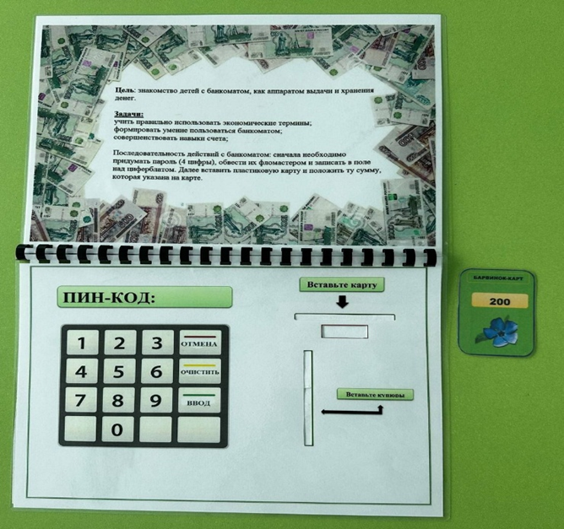

ЛЭПКУБ
«ВОЛШЕБНЫЙ СУНДУЧОК ФИНАНСОВОЙ ГРАМОТНОСТИ»

Эюпова Ава Эмиралиевна,
воспитатель, педагог-психолог
МБДОУ «Детский сад «Бусинка»
с. Доброе», Симферопольский район

Одно из современных направлений в дошкольной педагогике — это финансовое просвещение детей. Ведь малыши, так или иначе, оказываются вовлечёнными в экономическую жизнь семьи: ходят с родителями в магазины, сталкиваются с рекламой, понимают, что их родители зарабатывают деньги, чтобы покупать товары и услуги. Задача воспитателя детского сада — преподнести элементарные финансовые понятия в максимально доступной и увлекательной форме. Цель формирования финансовой грамотности у дошкольников заключается в развитии базовых представлений о деньгах, бережливости и ответственности, необходимых для правильного отношения к финансовым вопросам в будущем. Развитие этих навыков у ребенка дошкольного возраста создает прочную базу для дальнейшего успешного освоения принципов финансовой грамотности в школьном возрасте и взрослой жизни.
Задачи финансовой грамотности для дошкольников направлены на формирование первых экономических представлений и привычек, способствующих ответственному отношению к деньгам и ресурсосбережению. Реализация этих задач осуществляется посредством игровых занятий, бесед, практических упражнений и примеров из повседневной жизни. Они служат основой для дальнейшего развития навыков финансовой грамотности в школе и взрослом возрасте.
Формирование финансовой грамотности у дошкольников связано также с важными психологическими аспектами, влияющими на восприятие ребенком мира денег и его будущие экономические привычки. Развитие финансовой грамотности оказывает значительное влияние на личностное становление дошкольника, укрепляя его психоэмоциональное состояние и готовя к будущей самостоятельной жизни.
Формы и методы работы с детьми:
- загадки;
- пословицы;
- экономические задачи;
- сказки;
- дидактические игры;
- сюжетно-ролевые игры;
- занятия (математика, окружающий мир, развитие речи)
- беседы.
Знакомство дошкольников с основами финансовой грамотности проходит через взаимосвязь со всеми образовательными областями ФГОС дошкольного образования и в соответствии с ФОП ДО, что способствует всестороннему развитию детей, позволяет с большей эффективностью подготовить их к обучению в школе.
Лепкуб «Волшебный сундучок финансовой грамотности» — это разработка, в которой представлены практически все формы работы с дошкольниками в вопросах изучения финансовой грамотности. Здесь есть и загадки, и пословицы, и сказки, и беседы, а также набор дидактических игр. Лепкуб оформлен таким образом, что каждая его сторона. А также внутреннее содержимое будут полезны и к тому же интересны детям.
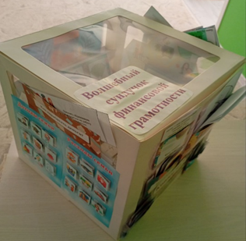

Внешние стороны Лэпкуба «Волшебный сундучок финансовой грамотности» в игровой форме знакомят дошкольников с финансовой грамотностью.
Цель: формирование у детей дошкольного возраста основ финансовой грамотности.
Задачи: формировать представление об истории появления денег, какие бывают деньги; формировать правильное отношение к деньгам как предмету жизненной необходимости; познакомить детей со способами экономии денег, как заработать деньги; дать понятие о налогах и их необходимости; стимулировать познавательную активность, способствовать развитию коммуникативных навыков; развивать память, мышление, усидчивость; учить аргументированно выражать своё мнение и уважать мнение товарищей; способствовать развитию речи детей, пополнению активного и пассивного словаря детей; воспитывать интерес к теме финансов, бережное отношение к деньгам, дружеские взаимоотношения в детском коллективе.
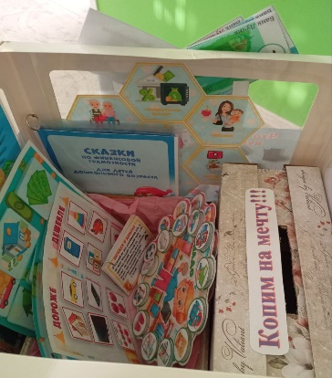

Внутреннее информационное наполнение Лепкуба:
1. Сказки по финансовой грамотности, беседы «Принципы финансового воспитания дошкольников в семье» и «Правила карманных денег».
Цель – изучить возможности сказки в обучении основам финансовой грамотности, формировании экономических представлений.
Задачи:
- формировать финансовое сознание детей посредством сказки;
- способствовать формированию основ финансовой грамотности через знакомство с экономическими понятиями (потребности, труд, деньги, товар);
- дать представление о денежных знаках (монета, купюра) России;
- раскрыть сущность понятия «семейный бюджет» (заработная плата, стипендия, пенсия);
- формировать на доступном уровне взаимосвязь понятий «труд-продукт-деньги»;
- осветить вопрос «Карманных денег» и правил пользования ими, а также принципов финансового воспитания в семье.
2. Игра на липучках «Доходы и расходы семьи».
Цель: формировать понятия о том, что такое доход и расход.
Ход игры: ребенку даются два игровых поля и карточки, ребенок по картинке на карточках должен соотнести изображение к доходу или расходу и положить на соответствующее игровое поле.
3. Игра на липучках «Надо – хочу».
Цель: познакомить с экономической стороной понятий «хочу» и «надо»; дать детям понятие в чем разница между «хочу» и «надо»; узнать, что такое потребности, многообразие потребностей; какие из потребностей можно назвать жизненно важными, а какие второстепенными.
Ход игры: ребенку даются два круглых игровых поля и карточки, ребенок по картинке на карточках должен определить какие траты жизненно необходимы, а какие не так значимы и расположить на соответствующее игровое поле предполагаемые покупки.
4. Круги «Луллия» по финансовой грамотности.
Цель: способствовать решению задач экономического воспитания и развитию логического мышления, памяти, внимания; воспитывают личностные качества дошкольников, связанные с экономической деятельностью; формируют навыки анализировать ситуацию.
В ходе игры ребенок должен соотнести ту или иную картинку с ценой к соответствующему набору монет.
5. Также внутри Лепкуба расположена копилка, доступ к ней есть и с внешней стороны. Копилка учит детей экономить карманные деньги для того, чтобы, накопив, купить что-то более ценное и желаемое. С этой же целью можно использовать Пирамиду-вертушку «копилку».
Исходя из вышеизложенного, можно сделать вывод: использование Лепкуба в образовательной деятельности положительно воздействует на формирование финансовой грамотности, основ экономической культуры у детей дошкольного возраста, позволяет активизировать познавательную деятельность детей, совершенствовать коммуникативные качества.

ФОРМИРОВАНИЕ ОСНОВ ФИНАНСОВОЙ ГРАМОТНОСТИ И РАННЕЙ ПРОФОРИЕНТАЦИИ У ДЕТЕЙ СТАРШЕГО ДОШКОЛЬНОГО ВОЗРАСТА ПОСРЕДСТВОМ НАСТОЛЬНОЙ ИГРЫ «ФЕРМА» И ЛЭПБУКА «ФИНАНСОВАЯ ГРАМОТНОСТЬ»

Цверкун Татьяна Витальевна, воспитатель МБДОУ «Детский сад № 1 «Космос», г. Евпатория

Актуальность проблемы формирования финансовой грамотности и первичных профориентационных представлений у детей старшего дошкольного возраста не вызывает сомнений в условиях современного общества. Однако поиск адекватных возрасту педагогических инструментов остается задачей первостепенной важности. Абстрактные беседы о деньгах и профессиях малоэффективны, в то время как обучение через игру соответствует психофизиологическим особенностям дошкольников. В данном контексте настольная игра «Ферма» и лэпбук «Финансовая грамотность» представляют собой готовый дидактический инструментарий для «погружения» в мир экономики.
Конструкция игры «Ферма» представляет собой упрощенную, но целостную экономическую модель:
– Денежные отношения. Начальный капитал (50 условных рублей) является первым в жизни ребенка опытом бюджетирования. Он вынужден принимать решения о его распределении: потратить все сразу на первый попавшийся актив или сохранить для более выгодной покупки;
– Личные владения (4 фермы с полями для урожая, техники, животных). Данный элемент является ключевым для формирования понятия личной собственности и капитала. Ребенок, на дополнительном поле, наглядно видит, что его богатство – это не только наличные деньги, но и активы (урожай, животные), которые можно приумножить;
– Карточки стоимости и улучшений. Эти карточки вводят ребенка в логику инвестирования. Он усваивает, что вложение средств в «улучшение» (например, покупка эффективной техники или удобрений) ведет к увеличению будущего дохода (стоимости урожая). Это основа для понимания понятий «рентабельность» и «риск».
Игра ненавязчиво формирует ключевые финансовые компетенции:
– Планирование и бюджет. Ребенок учится соотносить свои желания (купить корову) с финансовыми возможностями (хватит ли 50 рублей?). Он начинает планировать краткосрочные операции: «Сначала соберу урожай с этого поля, продам на ярмарке, получу деньги, а потом куплю трактор».
– Счетные операции. Необходимость постоянно производить расчеты тренирует навыки устного счета в увлекательной, ненасильственной форме.
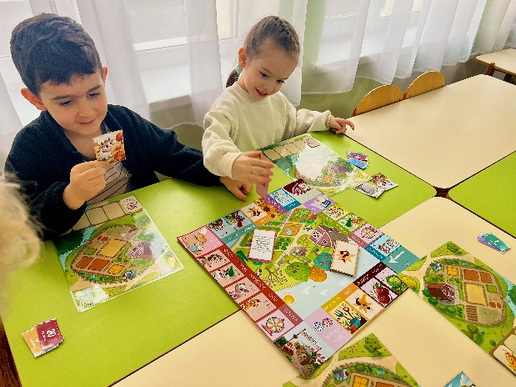
– Управление рисками. Карточки «Шанс» и «Лотерея» вводят элемент непредсказуемости, моделирующий жизненные ситуации. Ребенок эмпирическим путем понимает, что не все в жизни зависит от его планов, и учится адаптироваться к внезапным доходам или расходам.
В отличие от классической «Монополии», данная версия игры имеет четкую профессиональную направленность. Выбирая фишку-фермера, ребенок не просто играет, а «примеряет» социальную роль, погружается в цикл сельскохозяйственного производства: посадка – уход – сбор урожая –продажа – реинвестирование.
Ребенок понимает, что фермер – это не просто человек, который работает на земле. Это управленец, который: владеет активами (поля, техника, скот); управляет собственными финансами, распределяя бюджет на закупки и улучшения; несет риски (неурожай, поломка техники или прочее из-за карточек «Шанс»); принимает стратегические решения («что выгоднее выращивать?», «что улучшить в первую очередь?»). Это закладывает базовый, но фундаментальный образ профессии, связанной с предпринимательством и управлением.
Лэпбук «финансовая грамотность» содержит в себе несколько игр, которые можно классифицировать по их направленности на формирование конкретных компетенций:
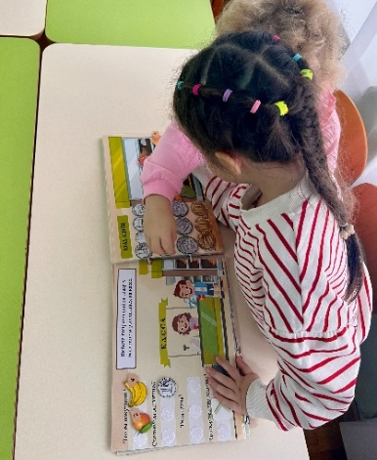
1. Игры, формирующие понятие стоимости и счета («Посчитай-ка», «Копилочка», «Экономические задачки»). Ребенок напрямую связывает количество (карточку с цифрой) с предметом (карточкой с товаром). В игре «Магазин» он учится соотносить цену и продукт, производить простые арифметические операции при «покупке» и «сдаче». Формируемые навыки: устный счет, понятие «дешево/дорого», «хватит/не хватит денег».
2. Игры, раскрывающие историко-социальный контекст («История денег», «Загадки»). Через карточки и игровые сюжеты ребенок узнает об эволюции денег от бартера до цифровых валют. Это формирует системное понимание, что деньги – это не просто бумажка, а социальный договор, имеющий историю. Формируемые навыки: расширение кругозора, понимание функций денег.
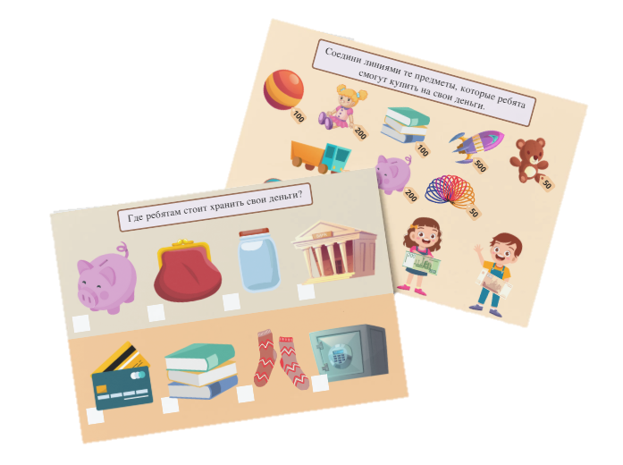
3. Игры, формирующие навыки бюджетного планирования и финансовых приоритетов («Доходы-расходы», «Важные покупки», «Магазин»). Через игровой процесс дети осваивают ключевые экономические категории: учатся планировать бюджет, анализировать соотношение доходов и расходов, делать осознанный выбор между сиюминутными желаниями и стратегическими целями. В процессе игры у детей развивается системное мышление, способность оценивать риски и принимать взвешенные финансовые решения, что является основой будущей финансовой самостоятельности. Формируемые навыки: планирование, стратегическое мышление, управление ресурсами, анализ соотношения «доходы-расходы», рациональный выбор, расстановка приоритетов.
4. Игры, направленные на формирование финансовой безопасности и этики («Финансовые ситуации»). Этот блок игр формирует «иммунитет» к финансовым рискам и закладывает основы ответственного поведения. Через моделирование реальных жизненных ситуаций дети учатся распознавать мошеннические схемы, осваивают стратегии сбережения и безопасного хранения средств. Формируемые навыки: распознавание мошенничества, стратегии сбережения, безопасное финансовое поведение.
Реализация игр на базе МБДОУ «Детский сад №1 «Космос» г. Евпатории Республики Крым» позволяет утверждать, что при грамотной педагогической поддержке они является эффективными инструментами развития ребенка старшего дошкольного возраста. При этом успешно решают задачи формирования базовых финансовых понятий (бюджет, инвестиции, доход, риск) через практику принятия экономических решений. Одновременно с этим игра «Ферма» выполняет профориентационную функцию, знакомя детей с аграрной профессией на уровне ее экономической и управленческой составляющих, что способствует расширению кругозора и формированию уважения к труду в данной сфере.

ФОРМИРОВАНИЕ ОСНОВ ФИНАНСОВОЙ ГРАМОТНОСТИ У ДОШКОЛЬНИКОВ ЧЕРЕЗ СОЗДАНИЕ ОБРАЗОВАТЕЛЬНЫХ
АДВЕНТ-КАЛЕНДАРЕЙ

Смирнова Галина Владимировна,
заместитель заведующего по ВМР
МБДОУ «Детский сад «Флажок»,
пгт. Гвардейское»,
Симферопольский район

Сегодня мир становится всё более финансово ориентированным, и умение грамотно распоряжаться деньгами приобретает ключевое значение. Основы финансовой грамотности закладываются ещё в детстве, поэтому важно включать соответствующие знания и умения в образовательный процесс начиная с дошкольного возраста. Именно поэтому актуальным становится разработка методик, позволяющих простым и доступным языком знакомить маленьких детей с основными экономическими категориями и правилами поведения в сфере финансов. Одним из таких методов выступает создание образовательных адвент-календарей, представляющих собой удобный инструмент пошагового знакомства детей с миром денег.
Образовательный адвент-календарь — это специальная система регулярных познавательных активностей, организованных по принципу постепенности и доступности для дошкольника. Название заимствовано от традиционных новогодних адвент-календарей, открывающих каждый день одно новое окошко, которое скрывает сюрприз или символическое действие. Но здесь смысловая нагрузка значительно шире: каждое открытие нового окна предполагает выполнение определенного задания, направленного на освоение определенной темы или навыка.
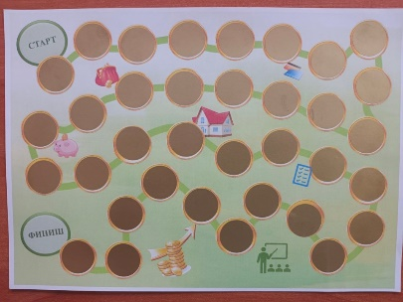
В нашем случае таким окном станет отдельное задание, упражнение или рассказ, связанный с какой-либо частью финансовой грамотности. Такой подход превращает учебный процесс в увлекательное приключение, мотивирует детей учиться и облегчает восприятие сложной информации.
Основные причины, почему именно адвент-календари подходят дошкольникам:
1. Игровая форма. Дошкольники познают мир главным образом через игру. Каждое задание должно восприниматься воспитанниками как интересная игра, которая привлекает внимание и вызывает желание продолжать заниматься дальше.
2. Регулярность и последовательность. Ежедневное повторение формирует привычку к обучению, позволяет закрепить пройденный материал и плавно переходить к новым знаниям.
3. Наглядность и простота подачи. Адвент-календари предлагают яркие картинки, схемы, символы, облегчающие запоминание базовых понятий («монета», «банкнота», «карманные деньги»).
4. Обратная связь и поддержка взрослого. Выполнение заданий вместе с взрослым укрепляет доверие между ребёнком и наставником, даёт возможность вовремя заметить трудности и поддержать малыша в трудных моментах.
Организация адвент-календаря включает три ключевых этапа:
1. Подготовительный этап:
- определение общей концепции и главной идеи календаря;
- выбор ярких символов и изображений, привлекательных для детей;
- планирование последовательности занятий и распределение заданий по дням.
2. Разработка конкретного содержания:
- обозначение ключевых тем, соответствующих возрасту детей;
- создание инструкций для каждого задания;
- оформление календарных окон с материалами и картинками.
3. Этап реализации и сопровождения:
- проведение ежедневных занятий с группой детей или индивидуально;
- наблюдение за результатами, оценка успехов каждого ребёнка;
- корректировка заданий и подходов в зависимости от уровня готовности группы.
Примеры заданий для каждой возрастной группы:
День 1: знакомство с деньгами. Рассказываем, что такое деньги, зачем они нужны людям, показываем реальные монетки и бумажные купюры.
День 2: узнаём, откуда берутся деньги. Объясняем понятие «заработок», рассматриваем профессии родителей и других знакомых взрослых.
День 3: цель и накопление. Обсуждаем, как можно накапливать деньги, чтобы купить понравившуюся игрушку или подарок.
День 4: делаем первый семейный бюджет. Вместе с родителями считаем семейные доходы и расходы, распределяем условные рубли на разные нужды.
День 5: читаем сказку про богатство и бедность. Помогаем детям разобраться, что значит быть богатым человеком и почему важен труд.
День 6: изучаем виды банковских карт. Показываем настоящие карты, объясняем, как ими пользоваться, какую роль играет банковская карта в повседневной жизни.
День 7: рассматриваем рекламу и цену. Учимся выбирать продукт исходя из качества и ценовой категории.
День 8: путешествие в банк. Организуем экскурсию в реальный банк, демонстрируем, как работают банковские сотрудники, проводим беседу о хранении денег.
При создании адвент-календаря учитывайте следующее:
- используйте яркий дизайн и легко узнаваемые элементы оформления;
- включайте короткие рассказы и истории, которые легко воспринимаются детьми;
- не перегружайте задания сложностью, обеспечивайте плавный переход от простого к сложному;
- поощряйте инициативу и самостоятельность детей в выполнении заданий;
- привлекайте родителей к участию в занятиях, объясняя важность совместного обучения.
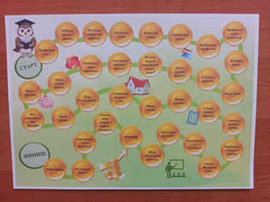
Использование образовательных адвент-календарей помогает эффективно формировать у дошкольников базовые представления о деньгах, доходах и расходах, развивает мышление и повышает интерес к финансовым вопросам. Регулярное включение элементов финансовой грамотности в образовательный процесс позволит вырастить поколение уверенных и самостоятельных людей, умеющих рационально обращаться с собственными средствами.

ФОЛЬКЛОР КАК СРЕДСТВО РАЗВИТИЯ ФИНАНСОВОЙ ГРАМОТНОСТИ У ДОШКОЛЬНИКОВ

Назарова Анастасия Александровна,
воспитатель МБДОУ №37 «Гвоздичка»,
г. Симферополя

«Деньги – не зло, если относиться к ним правильно, как к инструменту для достижения своей цели. Помните и о том, что, став богатыми
и добившись успеха, главное оставаться честным и благородным человеком и о том, что дружбу и любовь близких нельзя купить ни за какие деньги.
Это богатство следует заслужить!»

В условиях возрастающей роли финансовой культуры в жизни современного человека особую актуальность приобретает поиск эффективных, доступных и эмоционально насыщенных методов формирования первичных экономических представлений у детей дошкольного возраста. У многих родителей воспитание заканчивается фразой: «Деньги на деревьях не растут» или «Без труда не вытянешь и рыбку из пруда». Финансовое воспитание подразумевает под собой не просто разговоры, но и реальные действия. Дети не способны понять все из разговоров. Им нужно всё прочувствовать, иначе результата не будет. Традиционный фольклор — сказки, пословицы, поговорки, загадки, притчи — представляет собой уникальный педагогический ресурс, позволяющий в образной, игровой форме знакомить ребёнка с базовыми финансово-экономическими понятиями. Данная форма позволяет сказочным героям ввести ребят в сложный мир финансов, объяснить взаимосвязь между экономическими категориями: труд, товар, деньги, стоимость, цена, с одной стороны, и нравственными - «бережливость, честность, экономность, достоинство, щедрость» - с другой.
Просто огромную силу имеет психолого-педагогический потенциал фольклора, так как именно фольклорные тексты отвечают ключевым требованиям дошкольного образования:
- наглядность и образность — абстрактные понятия («деньги», «сбережения», «обмен») воплощаются в конкретных персонажах и ситуациях;
- эмоциональная вовлечённость — сюжеты вызывают сопереживание, что усиливает запоминание и осмысление;
- повторность и ритмичность — пословицы и прибаутки легко запоминаются и воспроизводятся;
- нравственная направленность — фольклор традиционно связывает экономическое поведение с этическими нормами (честность, трудолюбие, щедрость).
Значение и «авторитет» пословиц для людей огромен. В пословицах можно увидеть разную философию русского народа в отношении денег.
Многие пословицы и поговорки в обобщенной форме содержат идеи экономической целесообразности, нравственных ценностей, отношения к труду. Одни считают, что деньги — не главное! В таких пословицах говорится, что есть ценности выше материальных – дружба, счастье, разум. И, конечно, с этим трудно не согласиться. Другие считали, что деньги – это всегда во благо. В таких пословицах говорится, что наличие денег позволяет многое сделать и повысить свой уровень жизни. Пословицы в обыденном сознании – это своеобразные аксиомы, не требующие доказательств, это твердые истины, доказавшие свою жизнеспособность на протяжении веков, актуальность, неподвластную времени и применимую во многих жизненных ситуациях. Анализ фольклорного материала позволяет выделить ряд устойчивых мотивов, релевантных формированию финансовой грамотности:
- Ценность труда и его вознаграждение:
- сказки: «Колобок», «Курочка Ряба», «Морозко» — показывают связь усилий и результата;
- пословицы: «Труд кормит, а лень портит», «Что посеешь, то и пожнёшь».
- Рациональное потребление и бережливость:
- сказки: «Три поросёнка» (планирование ресурсов), «Золотая рыбка» (опасность необдуманных желаний);
- поговорки: «Копейка рубль бережёт», «Семь раз отмерь, один раз отрежь».
- Обмен и торговля:
- сказки: «Маша и медведь» (обмен услуг), «Лисичка-сестричка и волк» (риски нечестной сделки);
- прибаутки о купцах и ярмарках.
- Сбережения и долгосрочные цели:
- пословицы: «Деньги счёт любят», «Запасливый лучше богатого»;
- Ответственность за ресурсы: -сказки: «Гуси-лебеди» (потерянное нужно взвращать), «Теремок» (совместное использование имущества);
- поговорки: «Что имеем — не храним, потерявши — плачем».
Перечислим методы использования фольклора в образовательном процессе:
1. Чтение и обсуждение сказок - после прочтения задавать вопросы («Почему герой поступил так?»; «Что он получил в итоге?»; «Как можно было поступить иначе?»), предлагать детям пересказать сюжет от лица разных персонажей.
2. Инсценировка и драматизации:
- разыгрывать сцены из сказок с распределением ролей;
- вводить «финансовые» реквизит (муляжи денег, товаров);
- моделировать альтернативные концовки (например, как бы - развивались события, если бы герой сэкономил или поделился).
3. Работа с пословицами и поговорками:
- объяснять смысл, подбирать ситуации из жизни;
- сочинять короткие истории по заданной пословице;
- играть в «Угадай пословицу» по картинке или сценарию.
4. Загадки с экономическим подтекстом: использовать для активизации мышления и расширения словарного запаса.
5. Творческие задания:
- рисовать «копилку мечты» или «ярмарку сказок»;
- сочинять собственные сказки с финансово-экономическим сюжетом;
- создавать книжки-малышки с пословицами и иллюстрациями.
В процессе работы с фольклорными жанрами очень важно адаптировать материал к возрасту ребенка.
В возрасте 3–4 лет предлагаем детям простые сказки с чётким противопоставлением «хорошо/плохо» («Колобок», «Теремок»), короткие пословицы («Делу время, потехе час»). Среднему дошкольному (4–5 лет) интересны сказки с элементами обмена и планирования («Три поросёнка», «Маша и медведь»), пословицы о труде и бережливости. Старшему дошкольному возрасту (5–7 лет) свойственно умение понимать и анализировать сложные сюжеты с моральными коллизиями («Золотая рыбка», «Морозко»), пословицы о деньгах и ответственности, притчи.
Интеграция фольклорного материала с другими видами деятельности проходит на простом уровне, поэтому педагогу можно с легкостью встроить его в различные образовательные области:
- речевое развитие — пересказы, диалоги, сочинение историй;
- социально-коммуникативное — ролевые игры, обсуждение норм поведения;
- познавательное — счёт денег, сравнение цен, измерение ресурсов;
- художественно-эстетическое — иллюстрирование сказок, изготовление атрибутов;
- физическое — подвижные игры по мотивам сказок («Гуси-лебеди»).
В качестве рекомендации для педагогов и родителей предлагаем отбирать тексты с ясной нравственной позицией и доступными экономическими образами. Так же, в дошкольном возрасте (особенно раннем) важно сопровождать чтение наглядными материалами (картинки, муляжи). В процессе воспитания финансовой грамотности важна связь фольклорных сюжеты с реальным опытом ребёнка (покупки, сбережения, семейные традиции). Необходимо избегать запугивания («Деньги — это опасно») и формирования нейтрального, утилитарного отношения детей к финансам. Родителям и педагогам в процессе взаимодействия с дошкольниками рекомендуется использовать фольклор как повод для диалога, а не для однозначных выводов.
Фольклор выступает эффективным и многогранным средством формирования финансовой грамотности у дошкольников. Его образность, эмоциональность и нравственная глубина позволяют:
- в доступной форме знакомить детей с базовыми экономическими понятиями;
- воспитывать ответственное отношение к ресурсам;
- развивать умение принимать решения на основе анализа последствий;
- укреплять связь между традиционными ценностями и современной финансовой культурой.
Систематическое включение фольклорных текстов в образовательный процесс способствует не только экономическому, но и всестороннему развитию личности ребёнка, сохраняя при этом преемственность культурных традиций.

ФОРМИРОВАНИЕ ОСНОВ ФИНАНСОВОЙ ГРАМОТНОСТИ ОБУЧАЮЩИХСЯ НАЧАЛЬНЫХ КЛАССОВ
НА УРОКАХ МАТЕМАТИКИ

Римская Светлана Вячеславовна,
заместитель директора по УВР в начальных классах МБОУ «Симферопольская академическая гимназия», г. Симферополь;
Гребенникова Наталья Викторовна,
учитель начальных классов МБОУ «Гимназия № 1 имени И.В. Курчатова»,
г. Симферополь

Одним из основных документов, регламентирующих организацию образовательного процесса в начальной школе, является Федеральный государственный образовательный стандарт начального общего образования, утверждённый приказом Министерства просвещения Российской Федерации от 31.05.2021 № 286 (с изменениями), в котором установлены обязательные требования к образовательному процессу, в том числе к содержанию и результатам освоения программ начального общего образования.
В п.5. прописано, что единство обязательных требований к результатам освоения программ начального общего образования реализуется во ФГОС на основе системно-деятельностного подхода, обеспечивающего системное и гармоничное развитие личности обучающегося, освоение им знаний, компетенций, необходимых для жизни в современном обществе.
Жизнь в современном обществе без денег представить невозможно. Следовательно, формирование у детей умения обращаться с финансами - одно из требований, предъявляемых ФГОС НОО.
В п.34. указаны общесистемные требования к реализации программы начального общего образования.
П.34.2. В целях обеспечения реализации программы начального общего образования в Организации для участников образовательных отношений должны создаваться условия, обеспечивающие возможность:
Абзац 2 - формирования функциональной грамотности обучающихся, включающей овладение ключевыми компетенциями, составляющими основу готовности к успешному взаимодействию с изменяющимся миром и дальнейшему успешному образованию.
Финансовая грамотность – одна из составляющих функциональной грамотности. Лучшим этапом жизненного цикла человека, когда ему может быть предоставлена возможность получить навыки финансовой грамотности, является этап получения образования в школе.
В школах обучающиеся, начиная с 1-го класса, получают возможность выбора и самостоятельного принятия решения. При этом первоклассник, стремясь распоряжаться финансами самостоятельно, становится участником торгово-финансовых отношений, испытывая радость и гордость за свой новый социальный статус.
Вместе с чувством радости и гордости нашего 7-летнего обучающегося могут постичь и огорчения, принесённые ему первым финансовым опытом. На вопросы может ли он купить всё, что хочется? Если нет, то на что хватит денег? Будет ли сдача и сколько? Достаточно ли средств на карте? Как сделать правильный выбор? ответ ребёнку нужно находить самому, возможно и неверный, но приобретая свой жизненный опыт, в т.ч. и в финансовом поведении. Помочь ему – задача взрослых: родителей, педагогов. Но разве без умения считать и решать задачи это возможно? Если ребёнок поймёт принцип счёта, ему будет проще осваивать финансовую грамотность. Нужно объяснить и показать детям, что сама по себе математика — один из важнейших предметов в образовании, который они будут применять на практике, когда вырастут. Итак, математика – царица всех наук.
Рассмотрим интеграцию финансовой грамотности в учебный предмет «Математика» на уровне начального общего образования.
Обратимся к Федеральной образовательной программе начального общего образования, утверждённой приказом Министерства просвещения Российской Федерации от 18 мая 2023 г. N 372.
П. 43.4. Предметные результаты по учебному предмету «Математика» должны обеспечивать:
1) сформированность системы знаний о числе как результате счета и измерения;
7) использование начальных математических знаний при решении учебных и практических задач в повседневных ситуациях, в том числе в сфере личных и семейных финансов.
В первом и втором классе, тем, связанных единицами стоимости нет, но, как уже было сказано, перед первым классом стоит задача – понимание принципа счёта в пределах 20 и простейшие бытовые навыки. Однако, к концу обучения во 2 классе обучающийся получит следующие предметные результаты по отдельным темам программы по математике:
- использовать при выполнении практических заданий единицы величин длины, массы, времени, стоимости (рубль, копейка);
- сравнивать величины длины, массы, времени, стоимости, устанавливая между ними соотношение «больше или меньше на» (162.10.4.).
Таким образом, первые понятия, связанные с начальными представлениями о финансах, вводятся со 2-го класса, тогда же происходит знакомство с понятиями «монета», «купюра», «банкнота».
П. 162.8. Содержание обучения в 3 классе:
- п. 162.8.1.3. Стоимость (единицы - рубль, копейка), установление отношения «дороже-дешевле на...», «дороже-дешевле в...». Соотношение «цена, количество, стоимость» в практической ситуации;
- п. 162.8.3.1. Работа с текстовой задачей. Задачи на понимание смысла арифметических действий, отношений («больше-меньше на...», «больше-меньше в..2), зависимостей («купля-продажа», расчет времени, количества).
Итак, в 3-м классе вводятся понятия «цена, количество, стоимость», обучающиеся знакомятся со взаимосвязями между этими величинами, учатся решать задачи, связанные с куплей-продажей.
П. 162.10.5. К концу обучения в 3 классе обучающийся получит следующие предметные результаты по математике:
- использовать при выполнении практических заданий и решении задач единицы: длины (миллиметр, сантиметр, дециметр, метр, километр), массы (грамм, килограмм), времени (минута, час, секунда), стоимости (копейка, рубль);
- сравнивать величины длины, площади, массы, времени, стоимости, устанавливая между ними соотношение «больше или меньше на или в»;
- использовать при решении задач и в практических ситуациях (покупка товара, определение времени, выполнение расчетов) соотношение между величинами.
Содержание программы 4-го класса предусматривает изучение следующих тем (п.162.9):
- п. 162.9.3.1. Работа с текстовой задачей. Анализ зависимостей, характеризующих процессы: движения, работы (производительность, время, объем работы), купли-продажи (цена, количество, стоимость) и решение соответствующих задач;
- п. 162.10.6. К концу обучения в 4 классе обучающийся получит следующие предметные результаты по математике:
- решать практические задачи, связанные с повседневной жизнью (например, покупка товара, определение времени, выполнение расчетов);
- извлекать и использовать для выполнения заданий и решения задач информацию, представленную на простейших столбчатых диаграммах, в таблицах с данными о реальных процессах и явлениях окружающего мира, в предметах повседневной жизни (например, счет, меню, прайс-лист, объявление).
Нужно обратить внимание, что не всегда в жизни приходится решать стандартные задания, предлагаемые учебником. Бывают ситуации, требующие нестандартного подхода, а решение найти необходимо. Поэтому в текстах олимпиады по математике также есть задания, связанные с финансовой грамотностью. Предлагаем несколько таких заданий.
- 4 класс
Мама решила отправиться за продуктами в магазин. В таблице показана стоимость продуктов в магазине № 1 и в магазине № 2.
Сосчитай, сколько необходимо потратить денег в магазинах, внеси ответ в таблицу. Магазин № 1 находится рядом, а до магазина № 2 необходимо добираться на маршрутном такси. Стоимость проезда на маршрутном такси туда -обратно обойдётся в 86 рублей. Где выгоднее окажется приобрести продукты?

Наименование продуктов | Магазин № 1 | Магазин № 2
Мука (1 кг) | 35 руб. | 29 руб.
Капуста (1 кг) | 18 руб. | 18 руб.
Яблоки (1 кг) | 76 руб. | 54 руб.
Сахар (1 кг) | 40 руб. | 35 руб.
Молоко (1 л) | 70 руб. | 67 руб.
Яйца (десяток) | 57 руб. | 51 руб.
Всего
2. Одинаковые фрукты имеют одинаковую цену. Общая стоимость фруктов по вертикали и горизонтали указана в таблице.
Требование: Найди цену ПЕРСИКА.
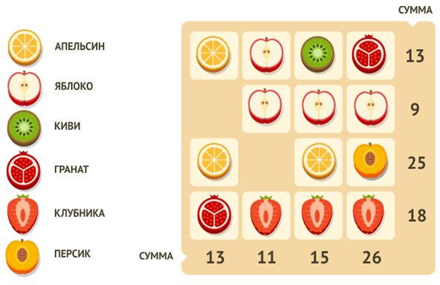

- Школьникам предложили поучаствовать в ярмарке поделок. Для участия необходимо было заплатить взнос в размере 1500 рублей. Таня решила продавать на ярмарке игрушки. Она выставила стоимость одной игрушки – 150 рублей, а Коля захотел продавать на ярмарке поделки из дерева. Стоимость одной поделки – 220 рублей. Какое наименьшее количество поделок нужно обязательно продать Тане и Коле, чтобы уйти с ярмарки с прибылью?
Формирование знаний финансовой грамотности у обучающихся в начальной школе помогает уберечь детей от многих ошибок в отношениях с деньгами в будущем в последнее время многие педагоги анализируют программы и учебники с точки зрения возможности формирования финансовой грамотности. Анализировали и мы.
Содержание тем УМК «Школа России»:
– 1 класс. Знакомство с цифрами, числами, единицами измерения: рубль, копейка. Требуется обучение детей пересчету, отбору монет для того, чтобы набрать определённое количество монет (ориентировочно до 20);
– 2 класс. Введение понятия денег, их функций: средство обращения, мера стоимости, средство накопления, платежа. Ученики расширяют знания по денежным знакам: появление купюр, монет до 100 р. Дети обучаются переводу рублей в копейки и наоборот. Также происходит появление понятия цена товара, стоимость покупки, количество. Ученики решают задачи, связанные со стоимостью товара, оплатой его, получением сдачи. Ведутся разговоры о карманных деньгах, о наличии у ребенка карманных денег для трат;
– 3 класс. Знакомство учеников с денежными знаками: купюрами, монетами в пределах 1000 р., переводом рублей в копейки и назад. Ученики приступают к использованию формул стоимости приобретения: цена умноженная на количество = стоимость. Происходит решение разных задач на поиск стоимости, количества, цены. Объем карманных денег повышается до 1000р. Ребенок должен понимать цены продуктов питания, канцелярских товаров и пр.;
– 4 класс. Повышение денежных знаков до 1 млн. руб. Ученики обучаются переводу рублей в копейки и назад. Используя формулу стоимости, ими решаются разные задачи, связанные с нахождением стоимости, качества, цены товара. Вводятся такие понятия, как: разные виды задач на нахождение цены, количества и стоимости товара. В 4 классе появляются такие понятия, как: семейный бюджет, его планирование, статья доходов, расходов семьи. К концу обучения в 4-ом классе ребенок должен понимать стоимость одежды, обуви и прочее.
Ниже представлены интегрированные упражнения, направленные на формирование основ финансовой грамотности на уроке математики, на основе (УМК «Школа России») учебник математики 4 класс (автор М. И. Моро).
Математические задания, способствующие формированию
финансовой грамотности
№ | Формируемые финансовые понятия | Тема урока | Задания
1 | Соотнесение стоимости товаров | Умножение на  однозначное число | Купили 6 одинаковых стульев за k р. Сколько стоит 4 кресла, если каждое из них в 3 раза дороже стула? Запиши решение в виде выражения.
2 | Планирование расходов | Умножение на двухзначное и  трехзначное число | У фермера 4 лошади и 9 коров. Лошади требуется на месяц 135 кг, а трем коровам – столько же сена, сколько хватило бы семи лошадям. Сколько килограммов сена должен расходовать фермер ежемесячно на всех лошадей и коров?
3 | Формирование  понятия «виды  доходов» | Умножение чисел,  оканчивающихся нулями | У семьи есть вклад в банке – 100 000 рублей. Процентная ставка по вкладу составляет 1/10 часть от всего вклада. Сколько денег в банке будет на банковском счете у семьи через 1 год?
4 | Личные денежные средства, товары и  покупки | Умножение на  однозначное число | Петя накопил 8 банкнот номиналом 100 рублей и 7 банкнот номиналом 50 рублей. Сколько всего рублей накопил Петя? Придумай подобную задачу, но с иными данными.
5 | Финансовое планирование | Умножение на  однозначное число | Сестра дала Артему 500 рублей и попросила его купить молоко, сметану и кефир. Артем решил купить 2 пакета молока по 89 рубля, 3 пакета кефира по 70 рублей и банку сметаны по 98 рублей. Хватит ли ему денег? Если хватит, то сколько сдачи он получит?
6 | Умение производить расчеты | Скорость | Папа сказал: «У меня в двух карманах 28р.: в правом кармане столько двухрублевых монет, сколько в левом пятирублевых.  Сколько у меня денег в каждом кармане?»
7 | Знание зависимости цена, количество,  стоимость | Деление на однозначное число | Купили телевизор и 4 радиоприемника. За все уплатили k р. Цена радиоприемника с р. Объясни, что обозначает выражения: с*4, k-c*4.
8 | Бережливость | Умножение на двухзначное число и  трехзначное число | При экономном раскрое сберегли на каждом пальто по 12 см ткани, а на каждом костюме по 13 см ткани. Сколько сэкономят ткани при раскрое 96 пальто и 96 костюмов? Сколько детских пальто можно сшить их сэкономленной ткани, если на одно пальто идет 2 м ткани?
9 | Закрепление понятия «стоимость товара» | Единицы времени | За 6 м шелковой ткани уплатили с р., а за 4 м шерстяной ткани k р. Составь выражение, которое обозначает, на сколько рублей дороже метр шерстяной ткани, чем метр шелковой.
10 | Экономия | Сложение и вычитание | Осенью зимнее пальто стоило с р. Весной, при распродаже зимней одежды, оно стало стоить дешевле на четвертую часть. Объясни, что обозначает выражение с : 4, с - с : 4.
11 | Планирование и прогнозирование результатов | Деление на двузначное и трехзначное | Из 1 ц свежих яблок получается 16 кг сушеных. Сколько потребуется свежих яблок, чтобы получить 80 кг сушеных? Сколько сушеных яблок можно получить из полутонны свежих?
12 | Доходы и расходы семьи | Деление на однозначное число | Заработная плата папы в месяц составляет 40 000 рублей, заработная плата мамы в 2 раза меньше зарплаты папы, а пенсия бабушки и дедушки вместе на 2000 рублей меньше, чем заработная плата мамы. Какая пенсия бабушки и дедушки вместе?

Использование задач, которые отражают финансово-экономическую проблематику, будет способствовать повышению мотивации младших школьников к изучению математики: всегда понятнее то, что окружает нас в повседневной жизни. Для школьника более понятна задача, которая отражает его интерес: возможность покупки желаемого предмета в ходе акции; получение дивидендов в виде подарка; покупка гаджета в рассрочку и др. Финансово-экономические понятия войдут в обыденную жизнь младшего школьника, расширят его кругозор, позволят ему в будущем ориентироваться в окружающей действительности. В этом контексте формирование основ финансовой грамотности может способствовать достижению более высоких образовательных результатов по математике.
Таким образом, предмет «математика», несомненно, имеет огромный потенциал в формировании экономических представлений и основ финансовой грамотности младших школьников, так как решение задач это одна из составляющих образования в области финансово-экономических отношений.
Интеграция финансовой грамотности в уроки математики в начальной школе способствуют формированию основ финансового поведения.

ФИНАНСОВАЯ ГРАМОТНОСТЬ НА УРОКАХ ОКРУЖАЮЩЕГО МИРА: СОВРЕМЕННЫЕ ПЕДАГОГИЧЕСКИЕ ТЕХНОЛОГИИ

Чернобай Елена Юрьевна,
учитель начальных классов
МБОУ «Школа-гимназия № 39
им. Я.Г. Крейзера», г. Симферополь

Финансовая грамотность занимает немаловажное место в структуре функциональной грамотности современного человека. Изучение вопросов финансовой грамотности, согласно Федеральному закону «Об образовании в Российской Федерации», вводится в содержание всех уровней образования, реализуемых в нашей стране.
Современные дети достаточно активно самостоятельно покупают товары, пользуются пластиковыми картами, делают покупки в Интернете. То есть, они с раннего возраста оперируют денежными знаками и являются активными участниками торгово-финансовых взаимоотношений, что требует от них определенного уровня финансовой грамотности.
Сегодня основы финансовой грамотности законодательно введены в образовательный процесс школы.
В начальной школе изучение вопросов финансовой грамотности включено в группу предметов, одним из которых является окружающий мир.
Компетенции по финансовой грамотности учащихся начальной школы представлены в ЕРКФГ (Единой рамке компетенций по финансовой грамотности для учащихся школьного возраста). Именно на основе этой рамки осуществляется введение знаний по финансовой грамотности в соответствующие темы ФРП по окружающему миру, это темы «Человек и общество», «Правила безопасной жизнедеятельности».
Сопоставляя содержание ФГОС НОО и ЕРКФГ, мы видим, что изучение тем курса «Окружающий мир»: безопасность в сети Интернет, Семейный бюджет, Значение труда и др., - направлено на формирование повышения финансовой грамотности, а значит финансового благополучия, уверенности в завтрашнем дне.
Федеральные государственные образовательные стандарты (ФГОС) задают тон новым требованиям к обучению. Предметные результаты по предмету «Окружающий мир» должны обеспечивать: сформированность основ рационального безопасного поведения и обоснованного принятия решений.
С введением ФГОС НОО появилась необходимость внедрения в педагогическую практику современных инновационных технологий. Современные педагогические технологии – это набор операций по конструированию знаний, умений, навыков и отношений в соответствии с поставленными целями.
Задача современного педагога: не преподносить ученику готовые знания, а организовывать самостоятельный познавательный процесс в урочной и внеурочной деятельности. Применение нескольких технологий раскрою на примерах.
Одну и ту же технологию можно применять на различных этапах урока:
- технология использования в обучении игровых методов актуальна всегда. Ее можно использовать на любом этапе урока.
- финансовая игра - любимая игра моих учеников, которую я использую и на других уроках. Предлагаю ребенку достать наугад карточку со словом, и не называя его, объяснить значение термина присутствующим. Или разложить карточки соответственно понятиям «доходы- расходы».
Одной из новых форм эффективных технологий обучения является проблемно-ситуативное обучение с использованием кейсов.
По своей форме кейсы – это небольшие истории, герои которых сталкиваются с теми или иными проблемами. Решить кейс – значит решить проблему, то есть посоветовать, как лучше поступить героям истории. Особенность кейса заключается в том, что однозначно правильного решения и ответа на него нет, как и в жизни нет однозначно правильного ответа на вопрос «Что делать?» или «Как лучше поступить в данном случае?». Технологию можно использовать при изучении темы «Труд жителей региона. Семейный бюджет»:
- вместе с детьми определили несколько стилей финансового поведения, подобрали образы под эти стили. Известные персонажи: зомби, который взят из игры «Зомби против растений», канатоходец и черепаха — это собирательные образы, и мудрец.
- стили выбираются по следующим критериям: соотношение расходов и доходов, а также наличие сбережений и работают эти сбережения, или нет.
- детям предлагают вспомнить героев известного мультфильма «Трое из Простоквашино» и определить к какому стилю финансового поведения можно отнести героев;
- определить по критериям, кого из героев можно отнести к стилю финансового поведения Зомби? (Шарик). Почему? (расходы превышают доходы, нет сбережений, долги);
- определить кто мудрец? (Матроскин). Почему? (доходы превышают расходы, сбережения работают).
- определить кого можно отнести к типу «канатоходец»? (дядя Федор)? Почему? (Расход равен доходу, нет сбережений, он балансирует на грани)
- Какой тип не назвали? (черепаха). А кто из героев этого мультфильма подойдет под этот стиль? (Печкин, мама, папа).
- А возможен ли переход из одного стиля финансового поведения в другой стиль?
- Что бы вы предложили Шарику, чтобы он из категории зомби перешел в другую категорию?
- Учащиеся посоветовали Шарику сделать много интересных снимков и разместить их на сайте, заработав при этом много денег.
Сложно бывает на уроке активизировать детей. Но, когда педагог задаёт вопросы интересные ученикам, они, преодолевая страх общения, низкий уровень коммуникации, не задумываясь об этом, смело идут брать интервью. Исследовательские методы обучения возможно применять при изучении таких тем: «Экономика. Правила поведения. Золотое кольцо России». Школьники учатся составлять план покупок, планировать расходы и доходы, составлять бизнес-план для осуществления мечты. Представляют результаты своих социальных опросов в виде диаграмм, графиков, таблиц:
- Часто ли Вы совершаете необдуманные покупки? - использовали столбчатую диаграмму;
- В каком возрасте начали пользовать банковской картой? - оформили в виде круговой диаграммы.
Анализируя образ жизни сказочных героев, определили самого бережливого.
Повышают эффективность обучения информационно-коммуникативные технологии. С помощью платформ электронного обучения, цифровых классов и образовательного программного обеспечения материал становится более доступным и адаптированным. Начинаем с мультфильмов, которые учат основам финансовой грамотности. С интересом играем в ДОЛ игры Банка России, Финзнайка 6+. Интегрированные задания и задания олимпиад выполняем на сайте Учи.ру.
Проектные методы обучения, обучение в сотрудничестве приносят результаты. Мои ученики неоднократные победители Фестиваля детского творчества «Крымский вундеркинд». Принимаем участие в Республиканском Марафоне по финансовой грамотности.
При выполнении многих заданий используются здоровьесберегающие технологии и технологии развитие критического мышления.
В процессе работы дети получают багаж знаний, навыков, установок и стилей поведения, связанных с финансами и необходимых для принятия разумных финансовых решений, а также достижения личного финансового благополучия.
Ученику – интересно, учителю – легко, а вместе – эффективно.
Начиная учиться в школе, ребенок делает первые шаги во взрослую жизнь. Освоив азбуку финансовой грамотности, наш маленький человек закладывает фундамент не только своего финансового благополучия, но и нашего региона и страны.

ИСПОЛЬЗОВАНИЕ МЕТОДА ШЕСТИ КОНВЕРТОВ В РАБОТЕ ПО ФОРМИРОВАНИЮ ФИНАНСОВОЙ ГРАМОТНОСТИ ДЕТЕЙ
С ЗАДЕРЖКОЙ ПСИХИЧЕСКОГО РАЗВИТИЯ

Сейдалиева Нияра Михайловна,
учитель-дефектолог, МБОУ «Добровская школа-гимназия имени
Я.М. Слонимского»,
Симферопольский район

Привитие элементарной финансовой грамотности является одним из факторов обеспечения, улучшения и ускорения социальной адаптации, учащихся и их дальнейшей интеграции в общество. Эта проблема актуальна особенно для детей с задержкой психического развития. Нельзя забывать о том, что учащиеся получают лишь основные, можно сказать, ознакомительные знания в различных областях производства, сельского хозяйства, сферы торговых отношений, вопросов быта. В практической деятельности, человек расширяет свой кругозор, повышает уровень своих знаний и навыков, становится частью общества, формируется как личность. Таким образом, финансовая сфера жизни не только связана с обеспечением основы существования человека, но и является источником его творческого, духовного и социального развития.
Метод шести конвертов — это простой и наглядный способ обучения финансовой грамотности, который может быть адаптирован для детей с задержкой психического развития. Основная цель — помочь обучающемуся понять и усвоить базовые принципы планирования и распределения денег, используя визуальные и тактильные материалы.
Задачи по формированию финансовой грамотности детей с задержкой психического развития с использованием метода шести конвертов:
- научить ребёнка основам планирования и распределения денег;
- развить чувство ответственности и понимания ценности денег;
- формировать навыки накопления, разумных трат и благотворительности.
Специфика использования метода шести конвертов для детей с задержкой психического развития.
1. Принцип разделения бюджета на категории.
Доход (например, карманные деньги или деньги за выполненные задания) ребёнок распределяет по шести конвертам, каждый из которых соответствует определённой цели или категории расходов. Это помогает ребёнку учиться планированию и осознанному расходованию средств.
2. Простота и наглядность.
Для детей с ЗПР важно, чтобы информация была простой и визуально понятной. Вместо абстрактных понятий используются яркие конверты с картинками или наклейками, показывающими назначение каждого конверта.
3. Повторяемость и регулярность
Регулярное повторение действий (еженедельное или ежемесячное распределение денег) помогает закрепить навык и сформировать привычку.
Примерный набор шести конвертов для детей с задержкой психического развития:
1. обязательные расходы — например, питание, транспорт, оплата коммунальных услуг.
2. накопления — деньги, которые откладываются на более крупную покупку или подарок.
3. развлечения — поход в кино, покупка игр или сладостей.
4. подарки — деньги, предназначенные для покупки подарков родственникам или друзьям.
5. помощь другим — небольшие суммы, которые ребёнок может потратить на благотворительность или помощь.
6. незапланированные расходы — деньги на мелкие нужды, которые могут возникнуть неожиданно.

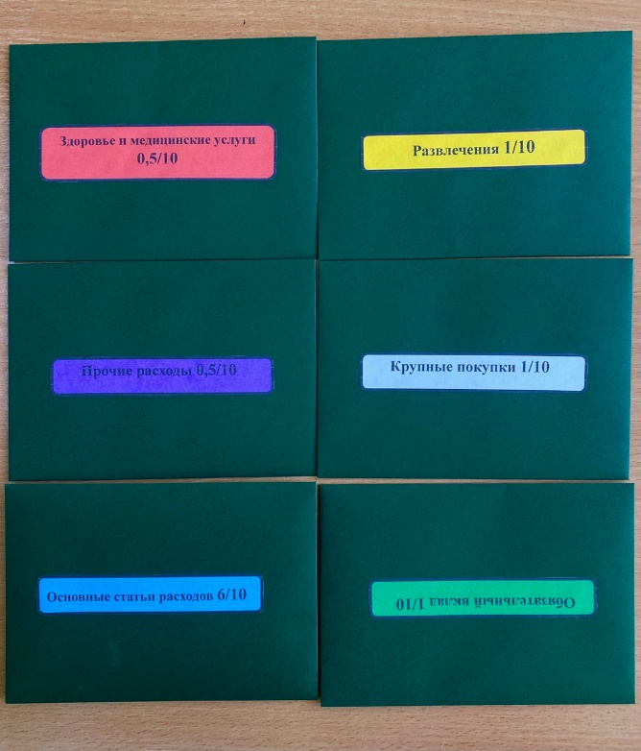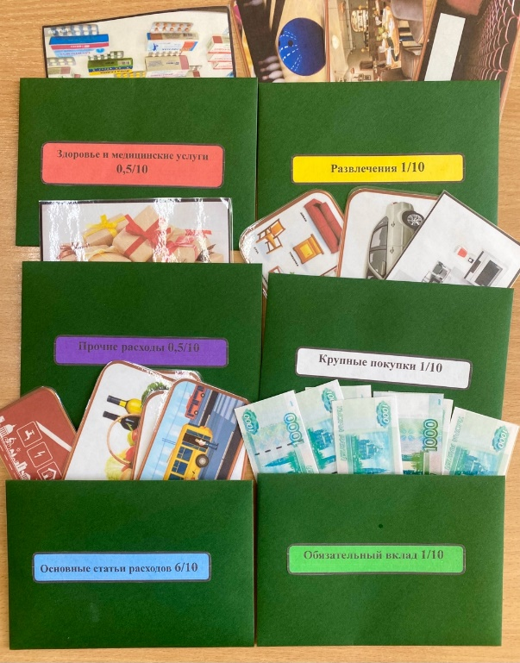
Рекомендации по использованию метода шести конвертов с детьми с задержкой психического развития:
- используйте визуальные подсказки. Например, наклейте на каждый конверт картинку, соответствующую категории (например, изображение игр для «Развлечений»);
- делайте процесс практическим и игровым. Пусть ребёнок сам раскладывает деньги по конвертам, считает и принимает решения при вашей поддержке;
- объясняйте простыми словами. Используйте короткие фразы и избегайте сложных финансовых терминов;
- повторяйте и закрепляйте навык. Регулярно возвращайтесь к этой практике, чтобы ребёнок запомнил порядок действий;
- поощряйте и хвалите. Позитивное подкрепление помогает формировать мотивацию и уверенность.
Метод шести конвертов — отличный инструмент для обучения детей с задержкой психического развития основам финансовой грамотности. Он помогает развивать навыки планирования, самоконтроля и принятия решений в доступной и понятной форме.

Приложение 1

АВТОРСКАЯ ДИДАКТИЧЕСКАЯ ИГРА
«МУЗЫКАЛЬНЫЙ МАГАЗИН»

Гладкова Тамара Валентиновна,
музыкальный руководитель
МБДОУ №10 «Дружные ребята»
г. Симферополь

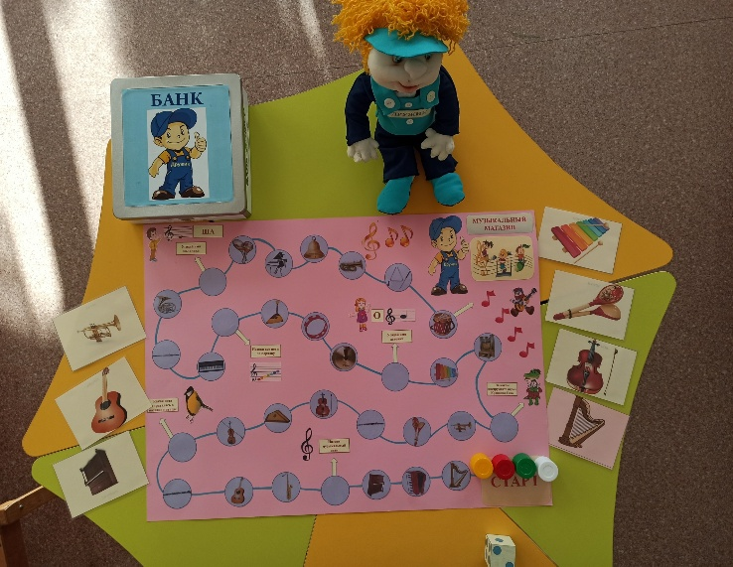
Цель: формирование у детей представления о товаре из музыкального магазина, получение детьми первичного опыта участия в элементарных экономических отношениях.
Развитие познавательной и коммуникативной деятельности детей.
Задачи: закрепление знаний о музыкальных инструментах, и особенности их классификации, развитие музыкальной культуры (основы музыкальной грамотности); сформировать представление о том, что каждый товар имеет свою стоимость, умение соотносить количество имеющихся «денег» со стоимостью «товара». Закрепление умений детей делать покупки на заданную сумму денег; дать представление о том, что деньги мы используем, чтобы обменять на товар; учить выделять характеристики товаров и выбирать то, что ему нужно.
Оснащение дидактическим материалом:
- игровое поле с дорожками (4 листа формата А4);
- кубик для определения количества ходов;
- 4 фишки разных цветов;
- карточки с изображением музыкальных инструментов;
- прейскурант цен,
- игровые деньги «дружики».

ПРАВИЛА ИГРЫ

С целью активизации логического мышления, развития интереса к игре, создан образ мальчика Дружика, который принес игру и научит детей правилам этой игры, а также изготовлены деньги (дружики). Каждая игровая монета соответствует номиналу настоящих денег:
1 дружик - 1 рубль
5 дружиков - 5 рублей
2 дружика - 2 рубля
10 дружиков - 10 рублей
В игре принимают участие 3-4 человека.
Целью игры является приобретение товара (музыкальных инструментов) в музыкальном магазине. По игровому полю необходимо добраться до магазина, зарабатывая деньги и выполняя игровое задание.
Для начала игроки должны выбрать себе цвет игровой фишки и определить, кто будет ходить первым, бросив кубик. Тот, у кого раньше всех выпадет большее количество очков, начинает игру.
Все фишки в начале игры нужно установить на старте.
Игроки бросают кубик по очереди и продвигают свою фишку вперед по игровому полю на столько кружков, сколько очков выпало на кубике.
Если на пути встретится фишка соперника — через нее можно перепрыгнуть. Однако если ваша фишка попадет на одну клетку с фишкой соперника — последняя отправляется на шаг назад.
Попадая на выпавший круг, дети выполняют задание, за выполнение которого зарабатывают деньги (дружики) (денежное обозначение 1 рубля)):
- название музыкального инструмента – 1 дружик;
- название группы инструментов по способу звукоизвлечения -1 дружик;
- история создания инструмента -1 дружик.
Если ребенок попадает на фиолетовый круг, выполняется задание, на которое указывает стрелка (это дает возможность заработать дополнительные 3 дружика).
Если ребенок не выполняет задание, он перемещается на один ход назад.
После того, как все игроки закончили передвижение по игровому полю, и попали в музыкальный магазин, они знакомятся с товаром, прейскурантом цен, пересчитывают заработанные деньги, отсчитывают определенную сумму денег и приобретают товар.

Приложение 2

КВЕСТ-ИГРА ПО ФИНАНСОВОЙ ГРАМОТНОСТИ
ДЛЯ ДЕТЕЙ СТАРШЕГО ДОШКОЛЬНОГО ВОЗРАСТА

Цверкун Татьяна Витальевна, воспитатель МБДОУ «Детский сад № 1 «Космос», г. Евпатория

Цель: формирование основ финансовой грамотности у детей старшего дошкольного возраста.
Задачи:
Образовательные: закрепить с детьми понятие «деньги», «купюра», «монета», «доход – расход».
Развивающие: развивать познавательный интерес, мышление, память, внимание и воображение; содействовать повышению уровня мотивации к получению знаний в области финансовой грамотности через игровые средства обучения.
Воспитательные: способствовать воспитанию нравственных качеств, правильному отношению к деньгам и разумному их использованию.
Интеграция образовательных областей: «Познавательное развитие», «Речевое развитие», «Социально-коммуникативное развитие», «Физическое развитие».
Материал: Зайчонок Желанчик, карта-схема, картинки к игре «Хочу и нужно», конверты с заданиями, настольная игра «Дорого – дешево», дидактическая игра «Копилка», ключи за задание, кошелек - 2 штуки, монеты, сундук с шоколадными монетами.
Словарь: монета, купюра, доход, расход.
Предварительная работа: познакомить детей с понятиями: товар, услуга; семейный бюджет, как и на чем можно экономить.
Ход игры:
Организационный момент.
Доброе утро лесам и полям! (руки вверх)
Доброе утро скажу всем друзьям! (руки в стороны)
Доброе утро, родной детский сад!
Видеть друзей своих очень я рад! (хлопают в ладоши)
- Сегодня мы отправимся в увлекательное путешествие по Городку Деньжатки. Там живут монетки и купюры. А с нами в путешествие отправится Зайчонок Желанчик. Он никак не может выбрать, что он желает - игрушку или полезную вещь и как же оплатить покупку. Давайте ему поможем?
- А еще в конце путешествия, нас ждет волшебный сундук с 3 замками, а чтобы открыть его, нужны ключи.
- Я предлагаю вам полететь на ковре-самолете. Вы согласны? (ответы детей)
- Тогда занимайте свободные места на нашем ковре-самолете! (воспитатель вместе с детьми садится на ковер).
Давайте произнесем волшебные слова:
«Мы летим, летим, летим,
В город денег мы хотим!
Город двери открывай
В гости нас к себе впускай!»
Вот мы и прилетели!
- Посмотрите, нам в помощь карта города и первая станция у нас – «Денежная». (демонстрация карты со станциями Приложение 1)
- Когда мы идем в магазин и хотим что-то купить, нужно за товар, что сделать? (Ответы детей: заплатить)
- А чем мы платим за товар? (Ответы детей: деньгами)
- Давно, когда еще не было денег, люди обменивались результатами своей работы друг с другом. Как вы считаете, было удобно? (Ответы детей)
И тогда люди решили, что обменивать товар будет легче, если использовать знаки, которые назвали – деньги. Самыми удобными деньгами оказались металлические деньги. Как их назвали? (Ответы детей: монеты)
- Деньги бывают не только металлические, но и бумажные. Как их называют? (Ответы детей: купюры)
- Верно, каждое государство имеет свои купюры. В нашей стране России – это рубли. А вот и первое задание.
Дидактическая игра «Копилка» (Приложение 2)
Цель: формирование элементарных представлений о финансовой грамотности, развитие умений различать монеты от купюр.
Оборудование: два кошелька на липучках (на каждом кошельке картинка с монетой и с бумажной купюрой); Монеты и купюры по количеству детей, мешочек -кошелек.
Ход игры:
Ребенок достает из мешочка деньги: монеты или купюры, и прикрепляет их к нужному кошельку, тем самым сортирует деньги.
- Молодцы, справились с заданием, теперь и Зайчонок знает, как можно оплатить покупку. За хорошую работу вы получаете первую часть ключа
Следующая станция «Хотелкино?»
- Ребята, «Нужно» — это то, без чего нельзя обойтись (еда, одежда по погоде, жильё, лекарства).
А «Хочу» — это желания, которые приятны, но можно отложить (игрушки, сладости, модный телефон и т.п.).
- Наш Зайчонок Желанчик узнал, для чего нужны монеты и купюры, а теперь давайте поможем ему выбрать, что важнее купить.
- На столе карточки с изображением предметов (еда, одежда, игрушка, конфеты, книга, зонтик, лекарства, телефон, мороженое, велосипед, вода).
(Приложение 3) Нужно определить, к какому понятию: «хочу» или «надо» относится предмет, изображенный на карточке, и расположить ее под соответствующий символ «!» (надо) или «?» (хочу). (Приложение 3(1))
- Молодцы, справились с заданием и получаете вторую часть ключика.
Остановка «Отдыхай и покупки совершай»
Мы бежали по дорожке (бег на месте)
Вдруг, порвались босоножки! (один громкий хлопок в ладоши)
Что же делать? Как нам быть? (разводим поочередно руки в стороны)
Где же обувь нам добыть? (обнять щечки ладошками и покачать головой)
Будем туфли покупать! (потопать ногами в ритм словам 4 раза)
Станем денежки считать! (потереть большим пальчиком другие пальцы, обеими руками одновременно)
Один, два, три, четыре (с размахом вскользь хлопаем правой ладонью об левую и наоборот, 4 хлопка)
Вот мы туфельки купили! (указываем ручками на обувь, выставляя на пяточку - то правую, то левую ножку).
Вот и 3я станция «Доходы и расходы»
- Ребята, а вы знаете, что такое зарплата? (Ответы детей)
- Это деньги, которые получает человек за труд или за свою работу. Это будет его доход.
- А когда вы приобретаете, покупаете что - то на свои деньги, это ваши затраты – расход.
У каждого из Вас на столах есть кошельки, пустой и с монетами. Если я назову доход, то вы поднимаете кошелек с монетами, если расход, то пустой! (Приложение 4)
Дидактическая игра «Доход – расход»
- Мама получила зарплату (доход)
- Папа выиграл в лотерею (доход)
- Сестра потеряла телефон, ей купили новый (расход)
- Заплатили за квартиру (расход)
- Брат получил первую зарплату (доход)
- Родители купили холодильник (расход)
- Бабушка продала малину (доход)
- Дочке купили игрушки (расход)
- Купили лекарство для младшего брата (расход)
- Дедушка и бабушка получили пенсию (доход)
- Забронировали отель (расход)
Итог: доходов в семье должно быть больше, чем расходов. Очень важно научиться планировать расходы, они не должны превышать доходы семьи.
— Вот и 3-я часть ключа от сундука.
Посмотрите, у нас осталась последняя станция «Экономическая»
Всё, что в жизни продаётся,
Одинаково зовётся:
И крупа, и самовар
Называется… (товар)
Дети, что такое товар? (Ответы детей) Правильно, товар – это всё то, что продаётся. Для того, чтобы купить товар, нужно иметь деньги и знать цену этого товара. Цена – это количество денег, которое покупатель должен заплатить продавцу, чтобы купить желаемый товар. Это то, сколько стоит товар.
Дети, всегда ли цена на товар одинакова? (Ответы детей)
- Почему один и тот же товар может быть дороже, а может быть и дешевле?
- А потому что цена товара зависит: от его качества, от количества материала, потраченного на его изготовление; от количества труда, вложенного при его изготовлении.
Игра «Дороже – дешевле» (Приложение 5)
Цель: дать представление детям о том, что товары имеют разную стоимость. Учить выделять характеристики товаров и выбирать то, что ему нужно. Закреплять умение классифицировать товары по стоимости (самые дешевые, самые дорогие) используя знаки неравенства.
Материал: карточки (картинки) для проведения игры.
- На ваших столах лежат карточки с товарами, ваша задача, используя знаки неравенства определить, какой из товаров «дороже», а какой «дешевле».
— Вот и собрали мы все части ключа от волшебного сундука. Давайте соберем ключ и откроем его. (Внутри монеты-шоколадки).
- Теперь вы — настоящие помощники Зайчонка. Деньги нужно уважать и использовать с умом! Я думаю, что Зайчонок будет тратить деньги только при необходимости.
- А нам пора возвращаться в детский сад, ковер – самолет ждет нас.
«Раз, два, три, четыре и в саду мы очутились»
— Вот мы и в детском саду.
- Понравилось вам наше путешествие?
- Скажите, как называются металлические деньги?
- А как называются бумажные деньги?
- В чем же разница между доходами и расходами?
- Какие задания, вам запомнились и понравились?

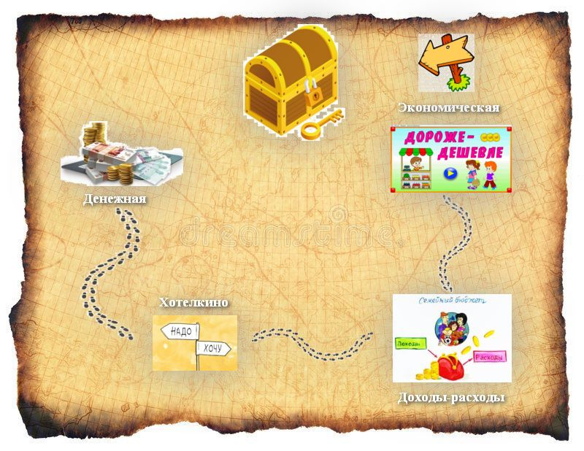
МАТЕРИАЛ К КВЕСТ-ИГРЕ
Приложение 1

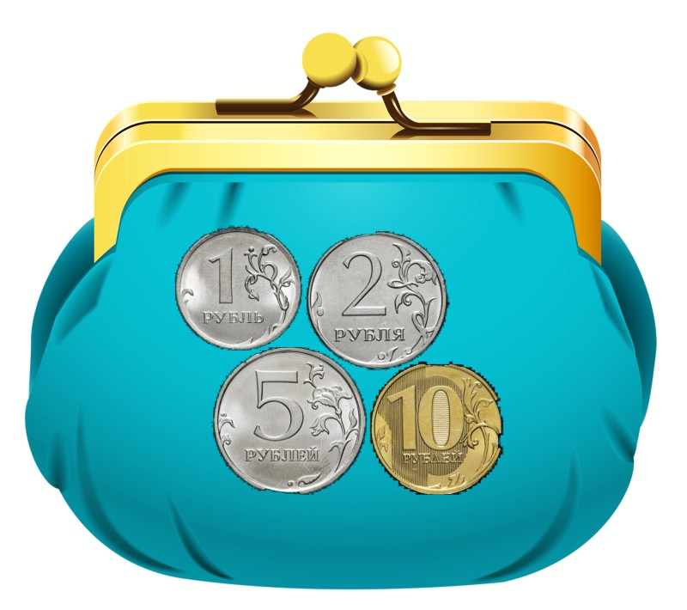

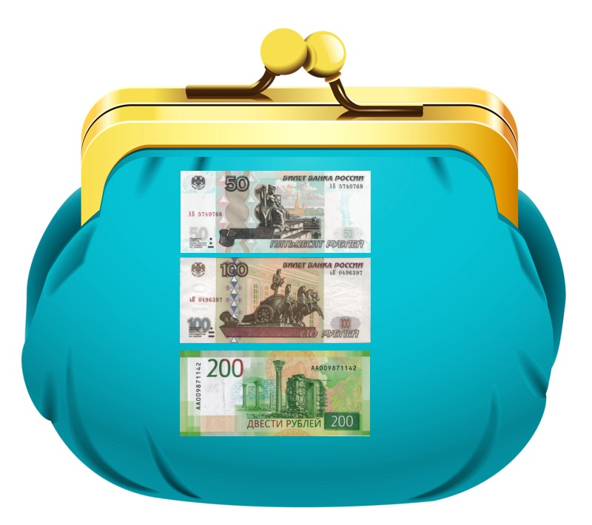

Приложение 2



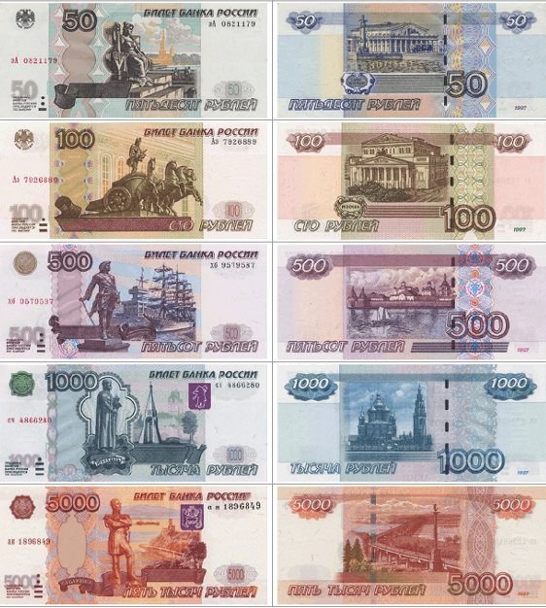
Приложение 2(1)


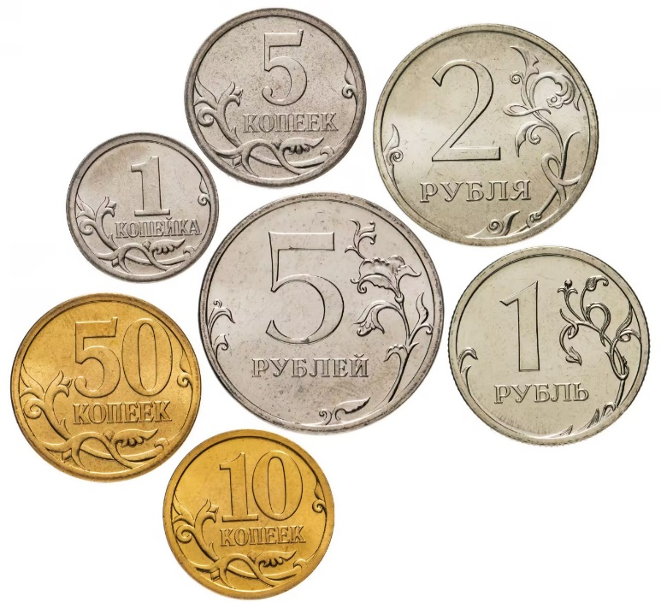

Приложение 2(2)

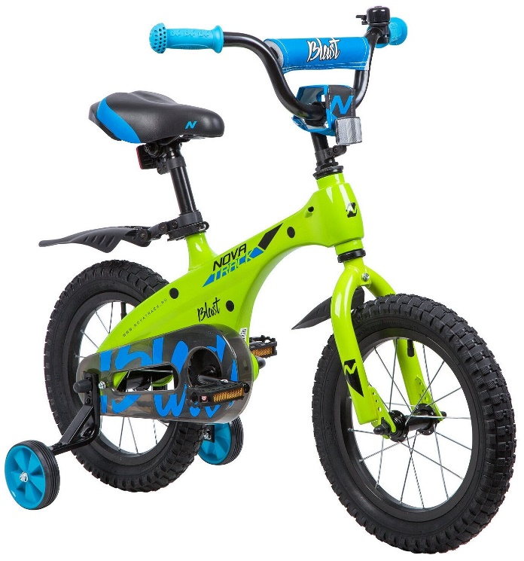





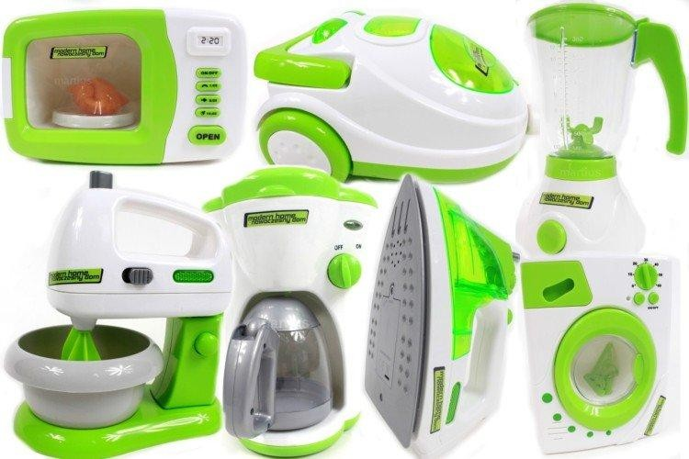
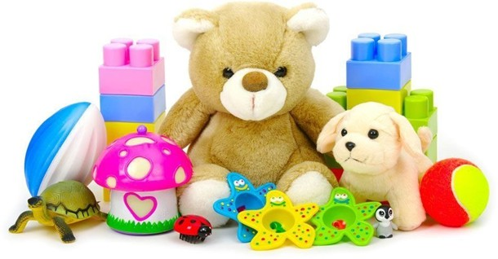


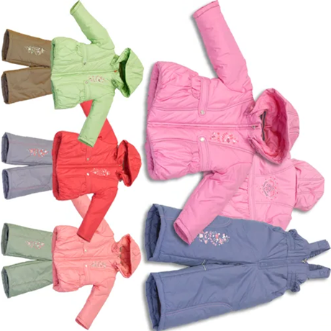

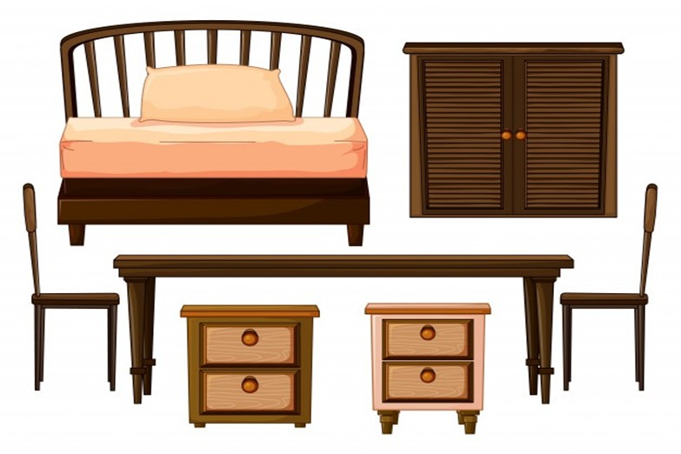



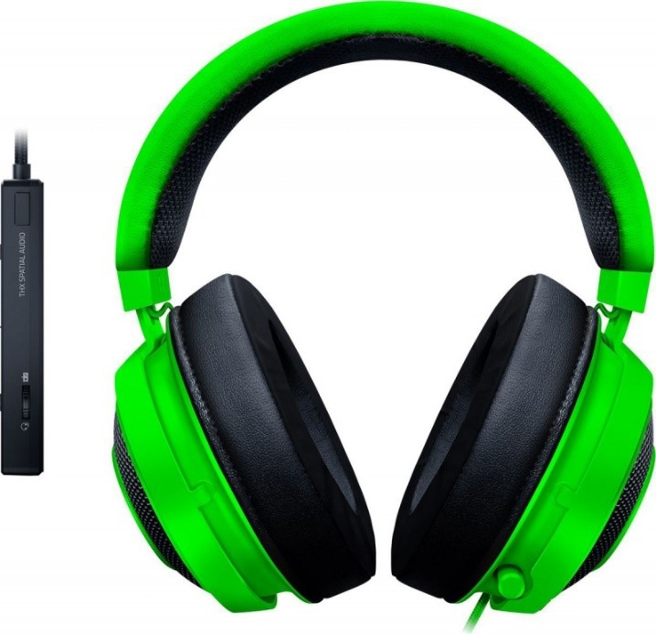






Приложение 3(1)





Приложение 4










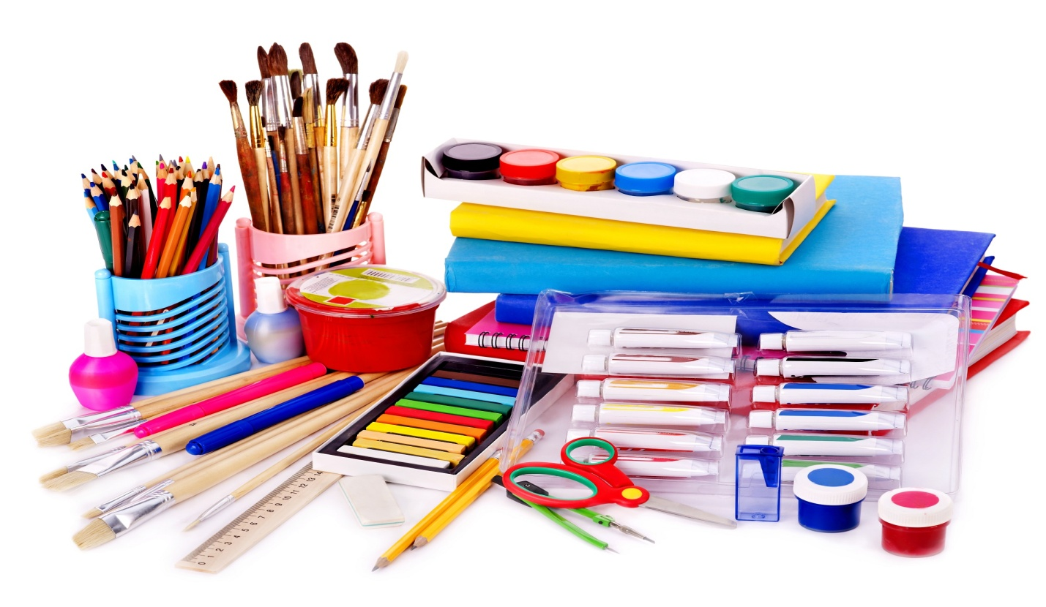










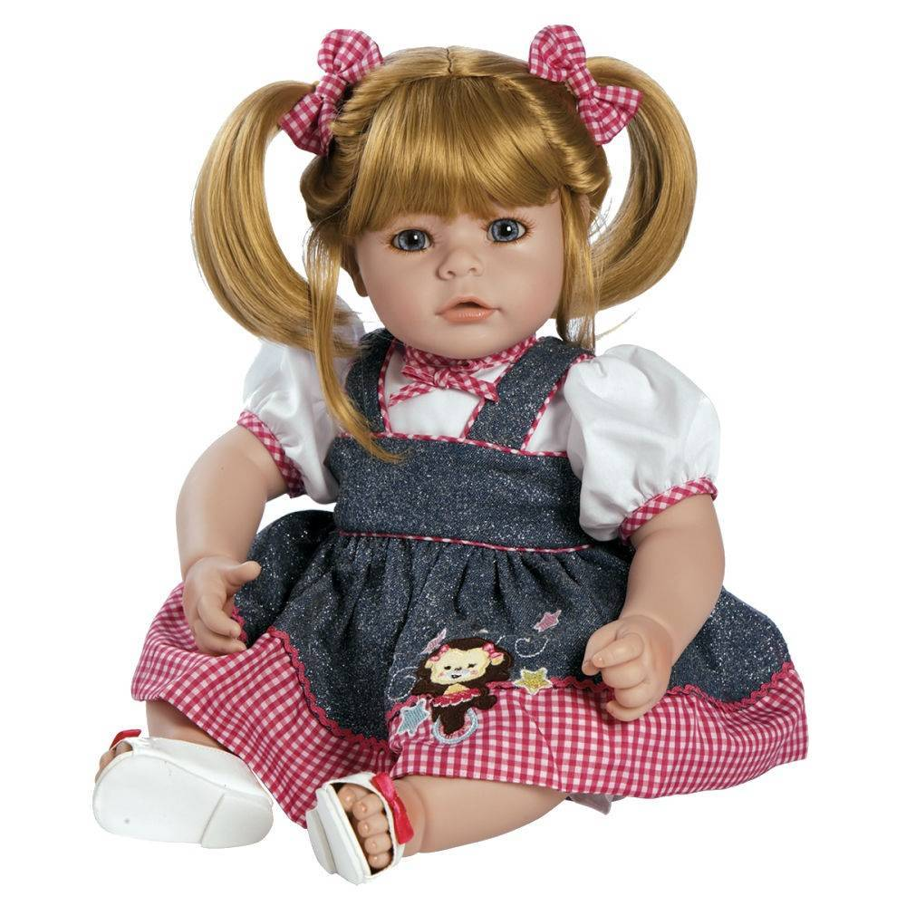

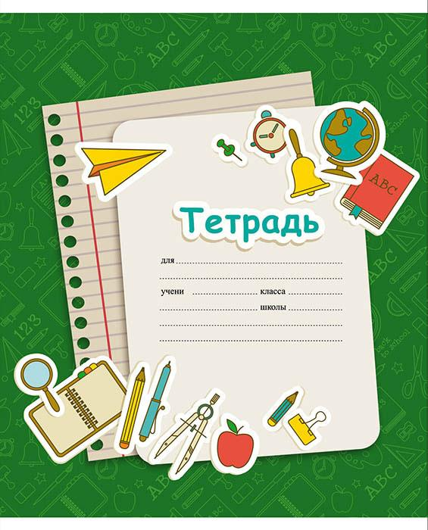



Приложение 5



СПИСОК ЛИТЕРАТУРЫ

Нормативные документы:
1. Федеральный закон от 29.12.2012 №273-ФЗ «Об образовании в Российский Федерации». – Режим доступа: http://publication.pravo.gov.ru/document/0001201212300007?pageSize=50
2. Федеральный государственный образовательный стандарт дошкольного образования, утвержден приказом Министерства образования и науки России от 17.10.2013 г. № 1155 (в ред. от 08.11.2022 г.) – https://base.garant.ru/70512244/53f89421bbdaf741eb2d1ecc4ddb4c33/#friends ;
3. Приказ Министерства просвещения Российской Федерации от 08.11.2022 г. № 955 «О внесении изменений в некоторые приказы Министерства образования и науки Российской Федерации и Министерства просвещения Российской Федерации, касающиеся федеральных государственных образовательных стандартов общего образования и образования обучающихся с ограниченными возможностями здоровья и умственной отсталостью (интеллектуальными нарушениями)» –https://ivo.garant.ru/#/document/406315349/paragraph/1/doclist/104/1/0/0/Приказ%20Министерства%20просвещения%20Российской%20Федерации%20от%2008.11.2022%20г.%20№%20955:1
4. Приказ Министерства просвещения Российской Федерации от 25.11.2022 г. № 1028 «Об утверждении федеральной образовательной программы дошкольного образования» –https://docs.edu.gov.ru/document/384db66ac94e4cd041a2d388b07797b8/
5. Приказ Министерства просвещения РФ от 31 мая 2021 г. N 286 «Об утверждении федерального государственного образовательного стандарта начального общего образования» (с изменениями и дополнениями). Редакция с изменениями N 467 от 18.06.2025- Режим доступа: https://maoush60.gosuslugi.ru/netcat_files/33/46/FGOS_NOO.pdf
- Приказ Министерства просвещения РФ от 18.05.2023 N 372 (ред. от 10.11.2025) «Об утверждении федеральной образовательной программы начального общего образования» (Зарегистрировано в Минюсте России 12.07.2023 N 74229) - Режим доступа: https://sudact.ru/law/prikaz-minprosveshcheniia-rossii-ot-18052023-n-372/federalnaia-obrazovatelnaia-programma-nachalnogo-obshchego/

Основная литература:
- Блискавка, Е. А. Дети и деньги. Самоучитель семейных финансов для детей / Е.А. Блискавка. − М.: Манн, Иванов и Фербер, 2019. − 80 с. – Режим доступа: https://www.psychologies.ru/archive/evgeniya-bliskavka-deti-i-dengi-samouchitel-semeynyih-finansov-dlya-detey/
- Бокарев, А. А. Повышение уровня финансовой грамотности населения в Российской Федерации / А. А. Бокарев. – М.: Финансы, 2020. – 130 с. – Режим доступа: https://www.finpronews.ru/we-still-have-work-to-do-bokarev/
- Галкина Л.Н. Экономическое образование детей дошкольного возраста [Текст]: учебно-методическое пособие / Л.Н. Галкина. – Челябинск: Изд-во Челяб. гос. пед. ун-та, 2015 − 89 с.
- Дошкольная педагогика с основами методик воспитания и обучения: учебник для вузов. / Под ред. А.Г. Гогоберидзе, О.В.Солнецевой. – Спб.: Питер, 2017. – 464 с. – Режим доступа: https://studfiles.net/preview/1765368/.
- Козлова С.А. Дошкольная педагогика: учеб. пособие для студ. сред. пед. учеб. заведений / С.А. Козлова, Т.А. Куликова. – М.: Издательский центр «Академия», 2014. – 416 с. – Режим доступа: https://knigi.link/pedagogika-doshkolnaya/doshkolnaya-pedagogika-ucheb-posobie-dlya-stud.html.
- Буре Р.С. Социально-нравственное воспитание дошкольников (3-7 лет) – М., Издательство: МОЗАИКА – СИНТЕЗ, 2018. – с. 80. – Режим доступа: https://www.labirint.ru/books/428944/

Дополнительная литература:

1. Игротека по финансовой грамотности: методические материалы / М.Е. Блок, Н.В. Колпакова; КАУ ДПО «АИРО имени А. М. Топорова». – Барнаул. – 2021 – 32 с. – Текст : непосредственный. – Режим доступа: https://iro22.ru/wp-content/uploads/2023/09/katalog_igr_po_fg.pdf
2. Финансовая грамотность в повседневной жизни: учебное пособие / К. А. Евстафьев, Н.А. Балыбердина, И.В. Васильев, В.И. Кузин, Е.А. Мишуровская, В.В. Мосейко, А. Г. Мнацаканян; под ред. А.Г. Мнацаканяна. – Калининград: Изд-во ФГБОУ ВО «КГТУ», 2018. – 147 с.
3. Лавренова, Е.Б. Финансовая грамотность. Современный мир. Учебное пособие. / Е.Б. Лавренова, О.Н. Лавреньева // Москва, Просвещение, 2019. – 208 с.
4. Егорова, М. В. Я управляю своими финансами. Программа курса «Основы управления личными финансами» и рекомендации. Серия «Финансовая грамотность каждому» / М.В. Егорова, М.В. Желновач, Е. Ю. Захарова. – М.: Вита-Пресс, 2018, – 80 с.
5. Финансовая грамотность в повседневной жизни: учебное пособие / К. А. Евстафьев, Н.А. Балыбердина, И.В. Васильев, В.И. Кузин, Е.А. Мишуровская, В.В. Мосейко, А. Г. Мнацаканян; под ред. А.Г. Мнацаканяна. – Калининград: Изд-во ФГБОУ ВО «КГТУ», 2018. – 147 с.
6. Лавренова, Е.Б. Финансовая грамотность. Современный мир. Учебное пособие. / Е.Б. Лавренова, О.Н. Лавреньева // Москва, Просвещение, 2019. – 208 с.

Электронные ресурсы:

1. Учебно-методический комплекс «Введение в финансовую грамотность» (УМК) для учащихся начальной школы [Электронный ресурс]. - Режим доступа: https://fincult.info/teaching/uchebno-metodicheskiy-komplekc-vvedenie-v-finansovuyu-gramotnost-dlya-nachalnoy-shkoly/
2. Мастер-класс «Формирование финансовой грамотности у младших школьников» [Электронный ресурс]. - Режим доступа: https://infourok.ru/masterklass-na-temu-formirovanie-finansovoy-gramotnosti-u-mladshih-shkolnikov-3188232.html
3. Сказки, игры, загадки и задачки по финансовой грамотности — М.: «Издание книг ком», 2022 — 80 https://fincult.info/upload/iblock/3b3/skazki_igry_fin_gr.pdf
4. Межрегиональный методический центр по финансовой грамотности РАНХиГС [Электронный ресурс]. – Режим доступа: https://vrn.ranepa.ru/dopolnitelnoe-obrazovanie/mezhregionalnyy-metodicheskiy-tsentr-po-finansovoy-gramotnosti/
5. Мои финансы – образовательный портал Минфина России. [Электронный ресурс]. – Режим доступа: https://xn--80apaohbc3aw9e.xn--p1ai/
6. Официальный сайт Министерства финансов Российской Федерации. – Режим доступа: http://www.minfin.ru
7. Официальный сайт Министерства финансов Республики Крым – Режим доступа: https://minfin.rk.gov.ru/ru/index
8. Официальный сайт Центрального банка Российской Федерации – https://cbr.ru/
9. Официальный сайт Федеральной налоговой службы. – Режим доступа: http://www.nalog.ru/
10. Официальный сайт Федерального методического центра по финансовой грамотности системы общего и среднего профессионального образования НИУ ВШЭ. [Электронный ресурс]. – Режим доступа: https://fmc.hse.ru/
11. Современная цифровая образовательная среда: официальный сайт [Электронный ресурс]. – Режим доступа: http://neorusedu.ru/
12. ФГБНУ Институт стратегии развития образования (ИСРО РАО) – https://instrao.ru/
13. Финансовая грамота – образовательный портал РЭШ. [Электронный ресурс]. – Режим доступа: http://fgramota.org/about/project/
14. Финансовая культура – образовательный портал Банка России [Электронный ресурс]. – Режим доступа: https://fincult.info/
- Информационный сайт по вопросам финансовой грамотности для молодежи «Будь в плюсе» – https://nrnews.ru/news/obrazovanie/82412-bud-v-plyuse-pervyy-sayt-o-finansovoy-gramotnosti.html
- Портал Проекта Минфина «Содействие повышению уровня финансовой грамотности населения и развитию финансового образования в Российской Федерации» – http://вашифинансы.рф/
- Портал Центрального банка «Финансовая культура» – http://fincult.info/
- Портал центров по финансовой грамотности населения – http://portal-kmfg.ru
- РБК. Личные финансы http://lf.rbc.ru
- Журнал «Дружи с финансами» https://www.finpronews.ru/
- Электронный учебник по финансовой грамотности https://finuch.ru/chapter/8096

